CONTENIDO
1. OBJETO 2
2. ASPECTOS GENERALES 2
Tasa representativa del Mercado. 7
3. ESTUDIO DE LA OFERTA 15
3.1 Análisis financiero/económico del nicho de sector 18
4. ESTUDIO DE LA DEMANDA 19
4.1 Forma de adquirir el bien o servicio en el pasado 19
4.2 Forma de adquirir el bien o servicio por otras empresas 20
5. INDICADORES HABILITANTES DE CAPACIDAD FINANCIERA Y CAPACIDAD ORGANIZACIONAL 20
6. ANÁLISIS DE COSTOS Y/O PRECIOS PROMEDIO DE SECTOR 21
7. ANEXOS 22

OBJETO

SCC111 Contratar la planeación, ejecución y toma de información a través de encuestas personalizadas (no telefónicas, no virtuales), realizando la evaluación del índice de satisfacción del usuario con el desempeño operativo de cada uno de los operadores troncales y zonales que componen el Sistema Integrado de Transporte Público, así como la satisfacción del usuario con los demás componentes y aspectos relacionados con el sistema.

ASPECTOS GENERALES

Teniendo en cuenta la necesidad de la Entidad, a continuación, se realizará una descripción del sector terciario de la economía, en razón a que los servicios objeto de la presente contratación se enmarcan en dicho sector, el cual se caracteriza por la oferta de servicios a la sociedad, a las personas, a las empresas y las entidades públicas.

De igual manera, el sector servicios engloba las actividades relacionadas con los servicios no productores o transformadores de bienes materiales.

- Perspectiva económica

Entre las actividades que conforman el sector terciario de la economía se podrían mencionar:

1. Actividades financieras: bancos, bolsa, seguros, etc.
2. Servicios varios a empresas: asesoría, administración, gestión, consultoría.
3. Turismo y hotelería.
4. Actividades en materia de transporte y comunicación.
5. Telecomunicaciones.
6. Actividad comercial, ya a sea a nivel minorista, al por mayor o franquicias.
7. Servicios personales
8. Actividades en materia de función y administración pública: justicia, defensa,
representación política, etc.
9. Servicios de mantenimiento y reparación especializada de maquinaria y equipo.
10. Servicios relacionados con el ocio y la cultura: cine, teatro, música, deporte.
11. Medios de comunicación, ya sean escritos, digitales, televisivos o radiofónicos.
12. Actividades relacionadas con las Tecnologías de la Información como Internet.
13. Servicios de salud.
14. Entre otros.

Comportamiento de la Economía Mundial

El conflicto en Oriente Medio ha generado fuertes aumentos de los precios de la energía, un repunte de la inflación y expectativas de una política monetaria más restrictiva. Se proyecta que el crecimiento mundial se desacelerará al 2,5% en 2026, para repuntar en 2027-28 a medida que los suministros de energía se recuperen y el comercio se fortalezca. Los riesgos siguen sesgados a la baja: la intensificación de las hostilidades, las perturbaciones en los mercados de productos básicos y la incertidumbre normativa podrían aumentar la desaceleración. Un aspecto positivo es que una adopción más amplia de la IA podría impulsar la actividad. Las medidas de política son cruciales: a nivel mundial, para salvaguardar la seguridad energética y alimentaria, reforzar el sistema de comercio y avanzar en la transición energética y, a nivel nacional, para equilibrar el control de la inflación con el apoyo al crecimiento y fortalecer la sostenibilidad fiscal. Para abordar el desafío del empleo en los MEED, se debe invertir en capital físico, humano y digital, fomentar un entorno favorable para las empresas y movilizar la inversión privada.

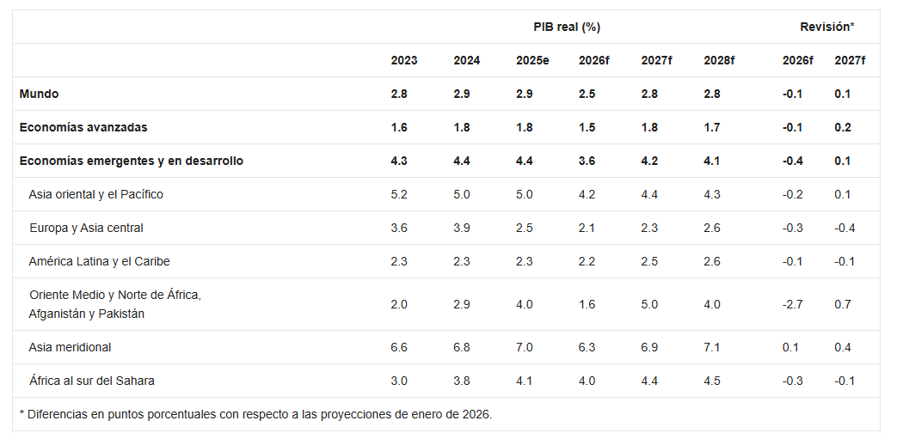
Fuente: https://www.bancomundial.org

Según las proyecciones, el crecimiento se desacelerará en todas las regiones de los mercados emergentes y economías en desarrollo en 2026 debido al conflicto en Oriente Medio. La región de Oriente Medio, Norte de África, Afganistán y Pakistán es la más afectada, mientras que Asia meridional sigue siendo la de más rápido crecimiento. Los impactos regionales varían en función de la exposición a las crisis de los precios de la energía, las reservas estratégicas y las políticas de amortiguación. Se esperan recuperaciones en todas las regiones en 2027-28, impulsadas por el descenso de los precios de la energía y el repunte de la actividad mundial. Las presiones fiscales afectarán la capacidad para reducir la pobreza y la inseguridad alimentaria, y crear empleos. Las perspectivas presentan riesgos adversos, que incluyen perturbaciones prolongadas en los mercados de productos básicos, tensiones financieras, persistente incertidumbre en torno a las políticas comerciales y crisis relacionadas con el clima.
El conflicto en Oriente Medio podría desacelerar el crecimiento mundial a la tasa más baja desde el inicio de la pandemia de COVID-19 en medio de un alza de los precios de la energía, una inflación más pronunciada y un aumento de los costos de los préstamos, según la última edición del informe Perspectivas económicas mundiales del Grupo Banco Mundial.
Se prevé que el crecimiento mundial disminuirá al 2,5% en 2026, frente al 2,9% registrado en 2025. Las previsiones para dos tercios de las economías se han revisado a la baja en comparación con enero de este año. De acuerdo con las proyecciones, el crecimiento mundial llegaría al 2,8% en 2027, pero se mantendría 0,4 puntos porcentuales por debajo del promedio de la década de 2010. El débil crecimiento en las economías en desarrollo ha estancado el progreso hacia los niveles de ingreso de las economías avanzadas. Según el informe, para 2028, las economías en desarrollo, distintas de China y la India, habrán experimentado colectivamente casi una década sin avances en la reducción de su brecha de ingreso per cápita con las economías avanzadas.
Según las proyecciones, en 2026, el crecimiento en las economías en desarrollo caerá a su nivel más bajo desde la pandemia hasta alcanzar un 3,6%, por debajo del 4,4% registrado en 2025, antes de recuperarse y llegar al 4,2% en 2027. Las economías del Golfo directamente afectadas por el conflicto serán las más perjudicadas, ya que su crecimiento bajará del 3,9% en 2025 a cerca de cero en 2026. En el informe se pronostica que el crecimiento repuntará en estas economías —para llegar a aproximadamente el 5% en 2027-28— a medida que el comercio se recupere y empiece la reconstrucción.
Este año, las condiciones económicas de América Latina y el Caribe (ALC) han estado marcadas por el conflicto en Oriente Medio y la creciente incertidumbre mundial. Los precios de la energía mundiales más altos y volátiles han elevado la inflación en algunos casos, lo que ha llevado a una política monetaria más restrictiva. Sin embargo, el conflicto ha tenido solo un impacto moderado a través de los canales financieros, ya que los diferenciales de los bonos soberanos y los tipos de cambio en las principales economías de ALC se mantienen, en términos generales, estables. Esto se debe, en parte, a la condición de exportadoras netas de energía de varias economías importantes de ALC, que les confiere mayor resiliencia ante las conmociones externas, así como a perfiles de endeudamiento compuestos por deuda en moneda local, lo que reduce su vulnerabilidad a las fluctuaciones cambiarias.
La inflación continuó moderándose en gran parte de la región a comienzos de 2026 antes de la escalada del conflicto, pero los avances en la desinflación se desaceleraron en algunos casos y, a partir de entonces, las diferencias entre países se acentuaron aún más, contribuyendo a trayectorias de política monetaria cada vez más distintas. La desinflación se ha estancado en medio de nuevas presiones relacionadas con la energía en Brasil, y la inflación básica aún elevada en México. Entre tanto, las presiones inflacionarias ya se habían intensificado en Colombia antes del conflicto, lo que impulsó políticas más estrictas. Por el contrario, la inflación básica se ha mantenido cerca de las metas en Chile y Perú a pesar de la crisis energética, permitiendo que continúe la flexibilización, y cayó de forma pronunciada en Argentina luego de las medidas de estabilización adoptadas con anterioridad, aunque las condiciones monetarias siguen siendo restrictivas.
El crecimiento ha mostrado una evolución desigual en toda la región. Se fortaleció a comienzos de 2026 en varias economías sudamericanas, en parte debido al efecto positivo de finales de 2025, aunque se moderó en Argentina donde las condiciones monetarias siguen siendo restrictivas. En cambio, la actividad económica en México se contrajo como producto del debilitamiento de la demanda externa y la creciente incertidumbre relacionada con las políticas comerciales. El desempeño en materia de exportaciones se ha mantenido resiliente, en particular entre los exportadores de productos básicos y energía como Brasil, Colombia, Ecuador y Guyana, reflejando la evolución favorable de los precios del petróleo. Las condiciones comerciales también han ayudado en cierto modo: la reducción de los aranceles estadounidenses ha mejorado moderadamente las perspectivas a corto plazo para las exportaciones regionales, mientras que la entrada en vigor del acuerdo comercial entre la Unión Europea y el Mercado Común del Sur (Mercosur) ha ampliado el acceso a los mercados y ha disminuido la incertidumbre comercial para los exportadores.
Se prevé que el crecimiento en América Latina y el Caribe se desacelerará al 2,2% en 2026, como reflejo de una demanda interna aún débil y un menor dinamismo de la economía mundial, para luego fortalecerse de manera gradual durante 2027-28 hasta alcanzar un promedio del 2,5%, a medida que la política monetaria se flexibilice y las condiciones globales mejoren. La desaceleración prevista para 2026 se asocia con un crecimiento más moderado del consumo privado y las exportaciones en comparación con 2025, debido al menor crecimiento mundial y a condiciones monetarias más estrictas. Se espera que la inversión sea un motor importante de la recuperación a mediano plazo, acelerándose durante 2027-28 a medida que la flexibilización de la política monetaria cobre impulso y la incertidumbre relacionada con las políticas comerciales disminuya. Entre los exportadores netos de energía, el alza de los precios de la energía apoyará los ingresos por exportaciones y las balanzas externas. Según las proyecciones, en Argentina, el crecimiento se mantendrá relativamente sólido y estable, en 3,6% en el período 2026-28, impulsado por las exportaciones, pero limitado por políticas monetarias y fiscales restrictivas en el plano interno.
En Brasil, el crecimiento se desacelerará al 1,9% en 2026 en un contexto de menor dinamismo del consumo, para luego recuperarse hasta un promedio del 2,1% en 2027-28, a medida que la desinflación continua permita la flexibilización de la política monetaria. En Colombia, el crecimiento disminuirá al 2,3% en 2026 y los altos precios del petróleo apoyarán los ingresos, pero las presiones inflacionarias retrasarán la flexibilización de la política monetaria. La exposición de México a la crisis de los precios de la energía es limitada, dada su posición comercial energética ampliamente equilibrada y los esfuerzos fiscales para contener su impacto.
Las perspectivas económicas del país están determinadas principalmente por la demanda interna y las condiciones del comercio exterior, en particular con respecto a Estados Unidos y la revisión del T-MEC. Se prevé que el crecimiento repuntará hasta llegar al 1,3% en 2026 y se fortalecerá aún más para alcanzar un promedio del 1,8% en 2027-28, a medida que la inversión se recupere y la demanda externa se estabilice. El alza de los precios del petróleo aumentará los costos de importación y agudizará las presiones inflacionarias en los países importadores netos de energía. Sin embargo, economías como Chile y Perú se beneficiarán parcialmente de los elevados precios de los metales, que se espera apoyen tanto los ingresos por exportaciones como los ingresos fiscales.
En América Central, donde la mayoría de las economías son importadoras netas de energía, se prevé que los precios mundiales del petróleo más altos tengan un efecto en la actividad económica a través de mayores costos de importación, presiones inflacionarias y menores ingresos reales. Estos factores adversos se mitigan en parte mediante flujos de remesas resilientes y una demanda interna relativamente estable, pero la subregión sigue siendo vulnerable a la desaceleración de la demanda externa y las condiciones de financiamiento externo más restrictivas tras el conflicto. En el Caribe, la mayoría de las economías son importadoras netas de energía y siguen expuestas al alza de los costos de los combustibles, lo que podría incrementar las presiones sobre los precios y disminuir los ingresos reales. No obstante, se espera que la actividad en la subregión se fortalezca, respaldada por la continua recuperación de los servicios —el turismo en particular—, así como por una sólida demanda interna.
Se prevé que el crecimiento llegará al 4% en 2026 y promediará alrededor del 3,9% en 2027-28. Según las proyecciones, en Guyana, el crecimiento se mantendrá excepcionalmente sólido a medida que la producción de petróleo se siga expandiendo. A pesar de que las tasas de desempleo se mantienen estables en términos generales, los desafíos del mercado laboral persisten en toda la región, reflejando una débil creación de empleo formal, una elevada informalidad y un modesto crecimiento de los ingresos, lo que continúa afectando la productividad, el consumo y la reducción de la pobreza. Estas limitaciones se ven agravadas por las posiciones fiscales restrictivas de muchas economías. Los altos niveles de deuda y la pesada carga de los intereses reducen el margen para aplicar políticas anticíclicas y brindar apoyo específico al mercado laboral, haciendo más difícil transformar el crecimiento en mejores empleos y un aumento sostenido de los ingresos.

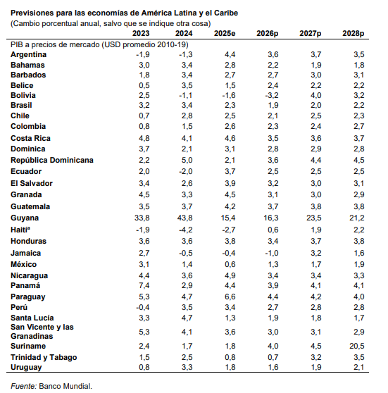

En el segundo trimestre de 2026, el Producto Interno Bruto en su serie original, crece 3,5% respecto al mismo periodo de 2025pr (ver tabla 1). Las actividades económicas que más contribuyen a la dinámica del valor agregado son:

- Administración pública y defensa; planes de seguridad social de afiliación obligatoria; Educación; Actividades de atención de la salud humana y de servicios sociales crece 10,0% (contribuye 1,7 puntos porcentuales a la variación anual).
- Comercio al por mayor y al por menor; reparación de vehículos automotores y motocicletas; Transporte y almacenamiento; Alojamiento y servicios de comida crece 2,2% (contribuye 0,5 puntos porcentuales a la variación anual).
- Actividades artísticas, de entretenimiento y recreación y otras actividades de servicios; Actividades de los hogares individuales en calidad de empleadores; actividades no diferenciadas de los hogares individuales como productores de bienes y servicios para uso propio crece 9,5% (contribuye 0,4 puntos porcentuales a la variación anual).

Durante el primer semestre de 2026pr, respecto al mismo periodo del año anterior, el Producto Interno Bruto presenta un crecimiento de 2,9%. Las actividades económicas que más contribuyen
a la dinámica del valor agregado son:

- Administración pública y defensa; planes de seguridad social de afiliación obligatoria; Educación; Actividades de atención de la salud humana y de servicios sociales crece 7,9% (contribuye 1,3 puntos porcentuales a la variación anual).
- Comercio al por mayor y al por menor; reparación de vehículos automotores y motocicletas; Transporte y almacenamiento; Alojamiento y servicios de comida crece 2,6% (contribuye 0,5 puntos porcentuales a la variación anual).

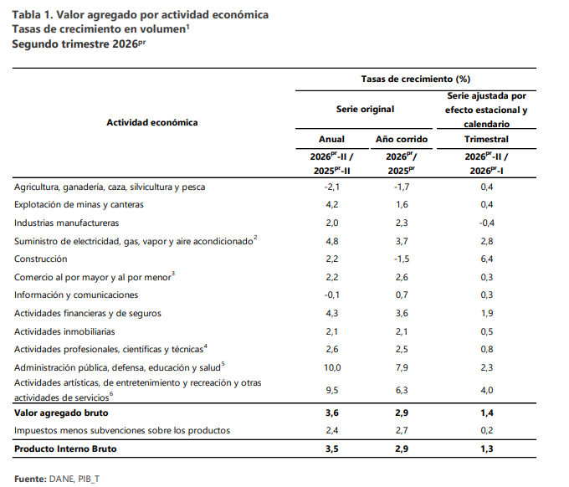
Fuente: Boletín Técnico del Producto Interno Bruto 18/08/2026

Sector Investigación de Mercados - Mundo

Según Adimen investigation 2026, En el caso de las encuestas telefónicas, la IA permite automatizar procesos clave como la codificación de respuestas abiertas, que en modo normal puede llevar horas o incluso días, dependiendo del volumen de datos. La IA agiliza este proceso al analizar la información de forma rápida y eficiente, identificando patrones y temas recurrentes.
En 2026, la investigación de mercados debe adaptarse a un entorno donde lo digital y lo físico ya no son esferas separadas, sino partes de una misma experiencia fluida. Los consumidores interactúan con las marcas de forma híbrida: descubren productos en redes sociales, los prueban en tienda, completan la compra online y comparten su experiencia en comunidades cerradas. Este recorrido no lineal exige a los investigadores mapear customer journeys integrados, donde cada punto de contacto (digital o presencial) aporta una pieza clave del comportamiento del consumidor.
A la vez, emerge un cambio cultural profundo: el auge del JOMO (Joy of Missing Out). Lejos de la hiperconexión, muchas personas valoran hoy la desconexión intencional, la sorpresa no planificada y la atención más humana. Esta tendencia plantea un reto interesante para los estudios cualitativos y etnográficos: capturar el estado emocional y el contexto real de un consumidor que elige apagar pantallas y volver a lo esencial. Diseñar investigaciones que integren momentos inesperados, espacios físicos de observación y una interacción genuina permite obtener insights más auténticos y profundos.
Así, la investigación de mercados se sitúa entre dos fuerzas complementarias: por un lado, la necesidad de herramientas que midan experiencias omnicanal con precisión; por otro, el valor de metodologías que fomenten la empatía y la observación directa. La clave está en no perder de vista que, más allá de los datos, seguimos investigando a personas. Y en esa combinación entre tecnología e intuición humana es donde los insights más relevantes siguen cobrando vida.
El panorama social media ha cambiado drásticamente: alcanzar a grandes masas en redes públicas se ha vuelto caro e ineficiente, mientras que la conversación real de los consumidores se ha desplazado a espacios privados. Grupos cerrados de WhatsApp, comunidades de Discord, foros especializados o listas de difusión son ahora donde ocurren muchas discusiones auténticas sobre marcas, productos y tendencias.
Este fenómeno, conocido como dark social (tráfico “oscuro”), engloba todas esas interacciones que escapan al seguimiento tradicional, ya que suceden en canales privados o de procedencia desconocida (mensajería, DMs, emails compartidos, etc.). De hecho, estudios ya señalaban que el volumen de tráfico originado por dark social llegó a duplicar al de Facebook en algunos mercados, una brecha que seguramente ha crecido.
Para la investigación de mercados en 2026, las micro comunidades y el dark social suponen un doble desafío y oportunidad. Por un lado, los métodos tradicionales de monitorización (p. ej., social listening abierto) no capturan estas conversaciones, lo que obliga a buscar vías alternativas: paneles privados, comunidades de investigación online cerradas, o colaboración con líderes de nichos para obtener información. Por otro lado, estas comunidades suelen ser altamente engagement y de confianza entre sus miembros, por lo que las opiniones vertidas allí tienden a ser más sinceras y valiosas. Las marcas que logren crear y nutrir comunidades privadas en torno a su propósito o categoría tendrán en sus manos una poderosa fuente de insight y fidelización.
Para capitalizar este trend, los investigadores están adaptando sus técnicas: crecimiento de comunidades online de investigación (MROCs) donde fans de la marca co-crean y dan feedback continuo, etnografías digitales infiltrándose en grupos de interés, y análisis cualitativo de chats (siempre respetando la privacidad). La clave está en “ir donde está la conversación real”, aunque sea en jardines cerrados, y encontrar formas de medir lo que allí sucede.
La necesidad de respuestas más rápidas y accionables ha impulsado a las empresas a replantearse sus enfoques tradicionales de investigación. En 2026 veremos un claro giro hacia métodos ágiles y una escucha continua del mercado, apoyados en plataformas tecnológicas integradas. Muchas organizaciones están abandonando los estudios puntuales aislados en favor de una monitorización permanente, donde la investigación deja de ser una “foto fija” y pasa a ser un video en tiempo real de la situación del mercado.
Para lograrlo, se integran múltiples fuentes de datos (encuestas periódicas automatizadas, interacciones web, datos de CRM, redes sociales) en paneles unificados que ofrecen insights al instante, permitiendo ajustar estrategias sobre la marcha.
El avance de la inteligencia artificial no solo ha traído mejores análisis, sino también nuevas formas de generar datos y simular comportamientos cuando la información real es limitada o sensible. Una de las innovaciones emergentes en 2026 es el uso de datos sintéticos (datos artificiales creados por modelos de IA que imitan patrones del mundo real).
Frente a regulaciones de privacidad cada vez más estrictas, las empresas han comenzado a entrenar sus modelos con datos sintéticos que reproducen comportamientos de compra sin comprometer datos personales reales. En otras palabras, se pueden simular escenarios realistas (¿cómo reaccionaría cierto perfil de cliente ante X cambio?) preservando el anonimato de individuos. Esto abre posibilidades enormes para probar hipótesis de mercado sin infringir la privacidad y a una escala mucho mayor de la que permitirían los datos de primera mano disponibles.
Sin embargo, esta tendencia viene acompañada de importantes cuestionamientos éticos y de calidad. ¿Qué tan fiables son estos datos generados artificialmente? ¿Pueden estos modelos replicar la complejidad emocional y conductual de los consumidores de carne y hueso? Existe el riesgo de sobre confiar en simulaciones que, por muy avanzadas que sean, podrían pasar por alto matices o producir resultados sesgados según cómo fueron entrenadas.
Por ello, en 2026 vemos un debate activo. Lo más sensato es usarlos con precaución, validando sus hallazgos y asegurando transparencia sobre su uso. A medida que la tecnología madure, es probable que estas herramientas se integren más en la caja de herramientas del investigador, siempre que se mantenga un equilibrio entre la eficiencia automatizada y la autenticidad de las percepciones humanas. (ADIMEN, 2026)

Escenario Interno

Según Fedesarrollo, el pasado lunes 16 de agosto, el DANE revelo que el PIB registro un crecimiento de 3,4% en el segundo trimestre de 2026 frente al mismo periodo de 2025. Al excluir los efectos estacionales y de calendario, el crecimiento fue de 3,5%. Este resultado representa una aceleración n frente al crecimiento observado en el primer trimestre de 2026, siendo el mayor desde el tercer trimestre de 2025.

En los últimos años, el crecimiento del PIB y de la demanda interna se ha concentrado principalmente en el consumo, con crecimientos especialmente importantes en el consumo público, mientras que la inversión ha mostrado una dinámica más débil, particularmente la privada.

En efecto, el consumo total pasó de representar 85,8% del PIB en 2019 a 93,7% en 2025, del cual el consumo público aumentó de 16,1% a 17,0% del PIB en el mismo periodo. En contraste, la formación bruta de capital fijo, utilizada como medida de la inversión, disminuyó de 21,8% del PIB en 2019 a 16,7% en 2025.

Esta composición del crecimiento ha llevado a una disminución de la capacidad productiva de la economía, como consecuencia de la baja tasa de inversión, y a un aumento en el déficit fiscal como producto del crecimiento en el consumo público. En este contexto, la composición de la demanda interna atenta contra mantener una senda decrecimiento sostenido que recobre niveles similares a los registrados, en promedio, durante las primeras dos décadas del presente siglo (3,7%).

La composición del crecimiento observada en el último trimestre y en general, durante el primer semestre del año muestra señales favorables de recuperación de la inversión, aunque esta aún se mantiene en niveles históricamente bajos

Al mismo tiempo, se observa una preocupante concentración del crecimiento en el consumo público, lo que profundiza los desafíos fiscales que enfrenta el país.

La aceleración moderada del crecimiento trimestral se explica por la continuidad del ciclo expansivo del consumo público, señalado anteriormente, así como por la presencia de choques cíclicos de distinta duración.

Entre estos últimos se destacan el aumento de la construcción de obras civiles, asociado a la ejecución de los gobiernos locales, y la aceleración, de carácter transitorio, de la demanda privada por servicios de recreación y esparcimiento.

La dinámica sectorial es consistente con el perfil de crecimiento observado en la demanda. En el segundo trimestre, los sectores que mostraron mayor dinamismo fueron la administración pública, con un crecimiento de 10,0%y las actividades artísticas y de entretenimiento, con 9,5%, mientras que la construcción mostró crecimientos positivos impulsada por las obras civiles. Un grupo de sectores “no transables”, más vinculados a la actividad privada, registraron crecimientos entre 2% y 3%, a un ritmo similar al PIB potencial. En contraste, importantes sectores la inversión creció 5,1% en el segundo trimestre de 2026 y 5,3% en lo corrido de 2026, aunque la tasa de inversión n se mantiene en 17,1% del PIB, por debajo del 21,8% registrado en 2019. El consumo su público creció 11,5% en el segundo trimestre de 2026 y12,4% en lo corrido de 2026.

El sector no transable comprende actividades cuyos bienes y servicios están principalmente orientados al mercado interno y tienen mejores restricciones para su comercio internácionál.4Segu n el Informe de Política Monetaria de julio de 2026, el Banco de la República estima que el crecimiento del PIB potencial de Colombia para 2026 es del 2,3%.

“transables” como la agricultura y la industria, presentaron un menor dinamismo, con una contracción del 2% en el caso de la agricultura.

En este contexto, los esfuerzos de mediano plazo del país deben concentrarse en aumentar la inversión, especialmente privada. Además, se debe iniciar el proceso de ajuste estructural de las finanzas públicas.

La consolidación de estos cambios permitirá alcanzar una senda de crecimiento sostenible, que garantice la sostenibilidad fiscal y afiance la estabilidad financiera.

El terremoto ocurrido el pasado 10 de agosto concentrará buena parte de los esfuerzos del país. Este acontecimiento será sin duda una prioridad en el corto plazo, que tendrá efectos sobre la composición de la demanda y el balance fiscal.

Es importante hacer conciencia de las necesidades de corto plazo, con el cambio en las tendencias macroeconómicas que el país requiere.

Grafica 1. PIB Colombia 2026
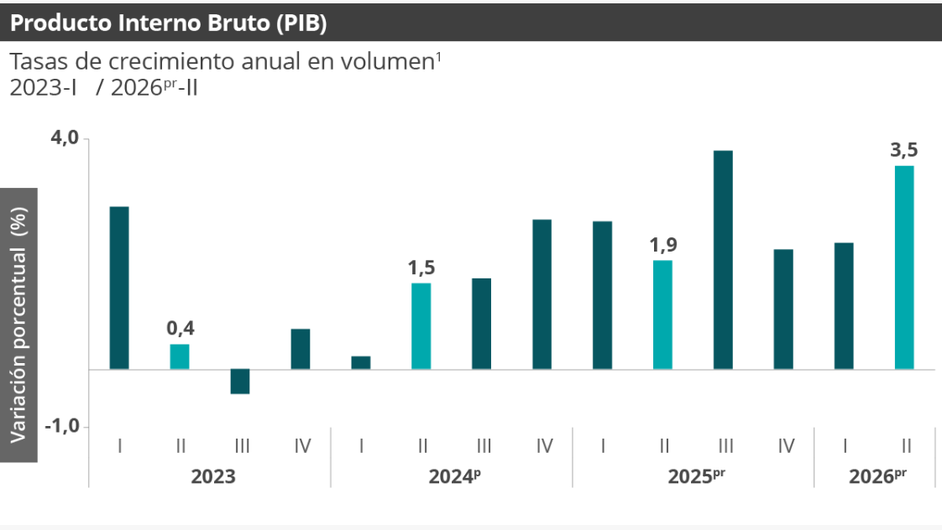
Fuente: https://www.larepublica.co/economia/dane-presenta-los-resultados-del-pib-para-2024-analistas-esperan-alza-entre-1-5-y-2-4064638

Las actividades económicas que más contribuyen a la dinámica del valor agregado son:
- Administración pública y defensa; planes de seguridad social de afiliación obligatoria; Educación; Actividades de atención de la salud humana y de servicios sociales crece 10,0% (contribuye 1,7 puntos porcentuales a la variación anual).
- Comercio al por mayor y al por menor; reparación de vehículos automotores y motocicletas; Transporte y almacenamiento; Alojamiento y servicios de comida crece 2,2% (contribuye 0,5 puntos porcentuales a la variación anual).
- Actividades artísticas, de entretenimiento y recreación y otras actividades de servicios; Actividades de los hogares individuales en calidad de empleadores; actividades no diferenciadas de los hogares individuales como productores de bienes y servicios para uso propio crece 9,5% (contribuye 0,4 puntos porcentuales a la variación anual).

Durante el primer semestre de 2026^{pr}, respecto al mismo periodo del año anterior, el Producto Interno Bruto presenta un crecimiento de 2,9%. Las actividades económicas que más contribuyen a la dinámica del valor agregado son:
- Administración pública y defensa; planes de seguridad social de afiliación obligatoria; Educación; Actividades de atención de la salud humana y de servicios sociales crece 7,9% (contribuye 1,3 puntos porcentuales a la variación anual).
- Comercio al por mayor y al por menor; reparación de vehículos automotores y motocicletas; Transporte y almacenamiento; Alojamiento y servicios de comida crece 2,6% (contribuye 0,5 puntos porcentuales a la variación anual).
- Actividades artísticas, de entretenimiento y recreación y otras actividades de servicios; Actividades de los hogares individuales en calidad de empleadores; actividades no diferenciadas de los hogares individuales como productores de bienes y servicios para uso propio crece 6,3% (contribuye 0,3 puntos porcentuales a la variación anual).
Respecto al trimestre inmediatamente anterior, el Producto Interno Bruto en su serie ajustada por efecto estacional y calendario crece 1,3%. Cuando se observa el comportamiento de las actividades económicas relacionadas: • Construcción crece 6,4%. • Actividades artísticas, de entretenimiento y recreación y otras actividades de servicios; Actividades de los hogares individuales en calidad de empleadores; actividades no diferenciadas de los hogares individuales como productores de bienes y servicios para uso propio crece 4,0%. • Suministro de electricidad, gas, vapor y aire acondicionado; Distribución de agua; evacuación y tratamiento de aguas residuales, gestión de desechos y actividades de saneamiento ambiental crece 2,8%.

Cuadro 1. Índice de seguimiento a la economía de Colombia 2026
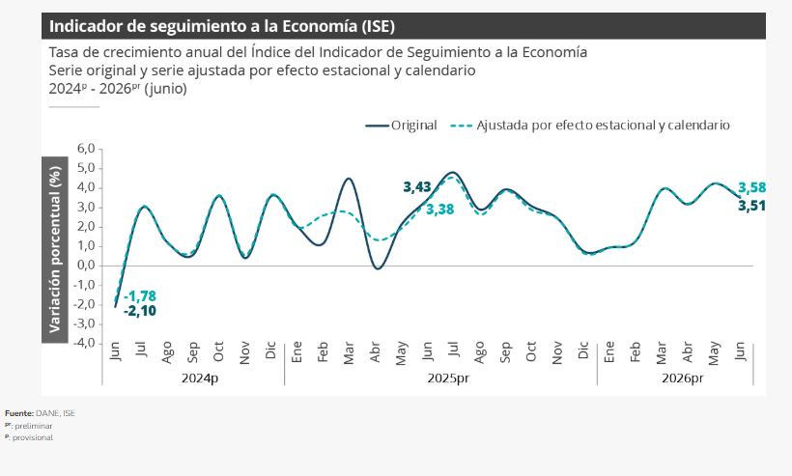Para el mes de junio de 2026pr, el ISE en su serie original se ubicó en 127,32, lo que representó un crecimiento de 3,51% respecto al mes de junio de 2025

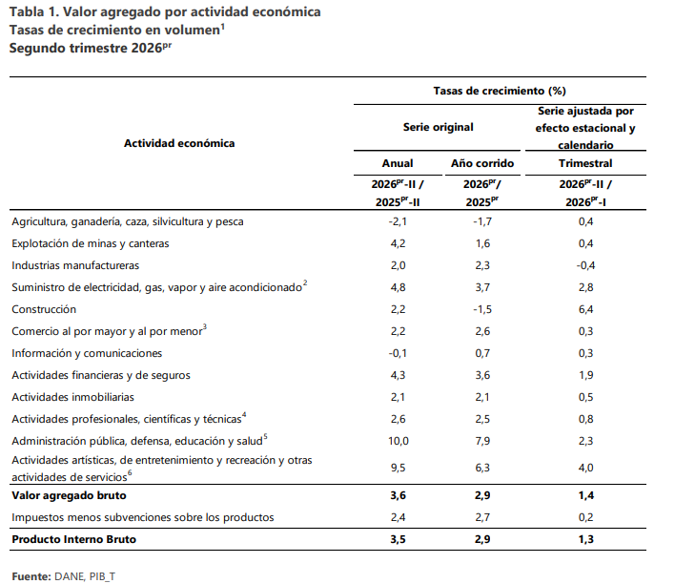
Información y comunicaciones
En el segundo trimestre de 2026pr, el valor agregado de información y comunicaciones decrece 0,1% en su serie original, respecto al mismo periodo de 2025pr . Para la serie ajustada por efecto estacional y calendario, el valor agregado crece en 0,3%, respecto al trimestre inmediatamente anterior
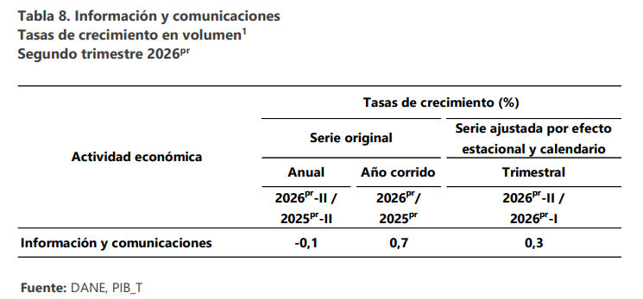

Salario Mínimo

Como es de suponerse el salario mínimo, al igual que el Índice de Precios al Consumidor, crece anualmente en cualquier economía que se considere competitiva. Los salarios mínimos relacionados se tienen en cuenta dentro de este estudio, dado que son un indicador de la capacidad productiva del país.

A continuación, se muestra el salario mínimo desde el 2018 hasta el 2026
Tabla 2. Salario mínimo 2018 - 2026
Año | Salario mínimo  Diario | Salario mínimo  Mensual | Variación % anual * | Decretos del Gobierno Nacional
2018 | $26.041 | $781.242 | 5,9% | 2269 de diciembre 30 de 2017
2019 | $27.603 | $828.116 | 6% | 2451 de diciembre 27 de 2018
2020 | $29.260 | $877.803 | 6% | 2360 de diciembre 26 de 2019
2021 | $30.284 | $908.526 | 3,5% | 1785 del 29 de diciembre de 2020
2022 | $33.333 | $1.000.000 | 10,07% | Decreto 1724 de 2021
2023 | $38.667 | $ 1.160.000 | 16 % | Decreto 2613 del 28 de diciembre de 2022
2024 | $43.334 | $1.300.000 | 12.7% | Decreto 2292 de 2023
2025 | $47.450 | 1.423.500 | 9.5% | Decreto 1572 de 2024
2026 | $58.364 | $1.750.905 | 23% | Decreto 1469 de 2025

En agosto de 2026 la variación mensual del IPC fue 0,39%, la variación año corrido fue 5,35% y la anual 6,24%.
En agosto de 2026 la variación anual del IPC fue 6,24%, es decir, 1,14 puntos porcentuales mayor que la reportada en el mismo periodo del año anterior, cuando fue de 5,10%.

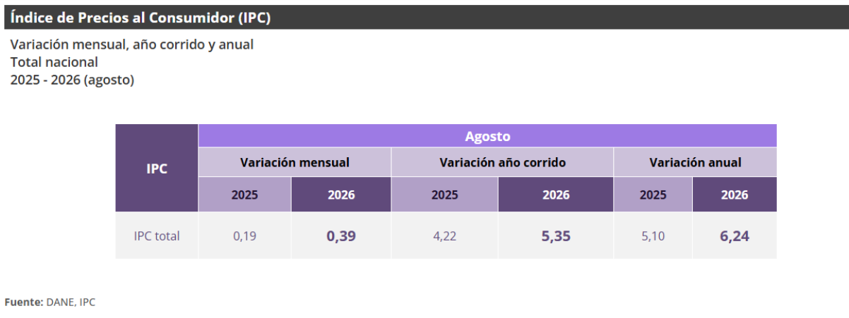

Tasa representativa del mercado

Como se puede observar en el siguiente cuadro la estabilización de los precios y del poder adquisitivo en los últimos tres años ha sido totalmente diferencial y ha demostrado un gran logro sobre la recuperación económica del mercado colombiano en todos sus sectores; de tal modo que los índices de inflación tanto básica como del productor han logrado niveles óptimos cerca de la meta de inflación.

Tabla 2. TRM promedio anual desde el año 2016
AÑO | VALOR
2026 | $3.109.3
2025 | $4.110,08
2024 | $4.071,35
2023 | $ 4.671,77
2022 | $ 4.255,44
2021 | $ 3.743,09
2020 | $ 3.693,36
2019 | $ 3.281,09
2018 | $ 2.956,55
2017 | $ 2.951,15
2016 | $ 3.053,52
Fuente: http://www.banrep.gov.co/es/tasa-cambio-del-peso-colombiano-trm

Sector Servicios en Colombia

Las actividades económicas situadas en el objeto de la presente contratación se enmarcan en el sector terciario de la economía, también llamado sector servicios, caracterizado principalmente por que las empresas de este sector no producen y/o transforman materias primas, sino que generan una serie de actividades, como por ejemplo los servicios de transporte, servicios financieros, seguros, servicios a las empresas, comunicaciones, entre otros.
El sector servicios en Colombia es fundamental para la economía del país, representando una porción significativa del Producto Interno Bruto (PIB).
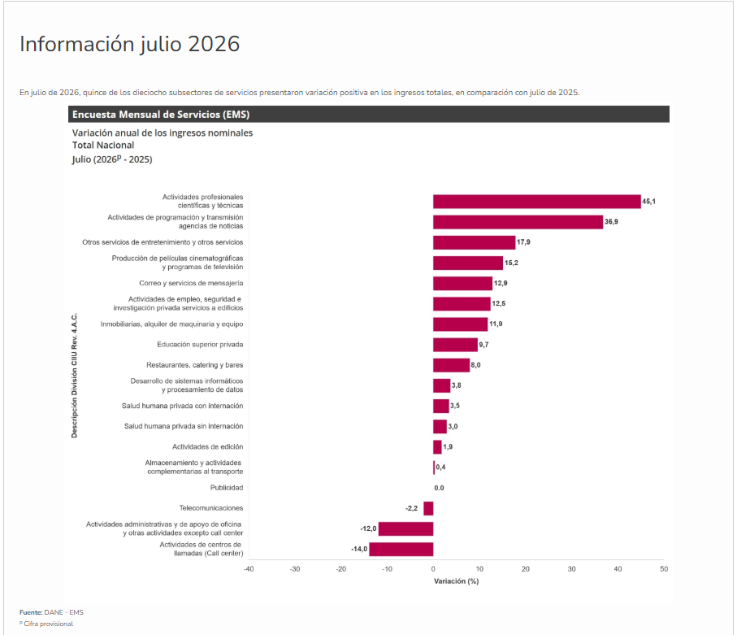

En comparación con el mismo mes de 2025, en julio de 2026 los ingresos totales presentaron un aumento de 17,9%, que se explica por los incrementos de 15,4% en los ingresos por servicios, de 43,1% en otros ingresos operacionales y de 40,9% en la venta de mercancías. En julio de 2026 el personal ocupado total presentó una variación negativa de 2,8%, en comparación con julio de 2025, que se explica por las disminuciones de 6,4% en el personal temporal directo y de 1,4% en el personal permanente.

En contraste, el personal contratado a través de agencias registró un incremento de 2,7%. Mientras que, los salarios en julio de 2026 presentaron un aumento de 15,7%, en comparación con julio de 2025, que se explica por los incrementos de 17,4% en los salarios del personal temporal directo y de 14,8% en los salarios del personal permanente.
Para 2026, ANIF proyecta un crecimiento económico de 2,4%. Desde la perspectiva de la oferta, el sector servicios continuaría siendo el principal motor de la actividad económica, aunque con una moderación en el comercio debido a mayores tasas de interés que limitarían el consumo de los hogares. A su vez, se espera que el sector agropecuario registre una desaceleración significativa como consecuencia de los efectos adversos asociados al fuerte fenómeno de El Niño previsto para ese año, el cual también incrementaría la demanda de energía. Por su parte, los sectores de minas y canteras, así como construcción seguirían presentando variaciones negativas, aunque menos pronunciadas que en períodos anteriores.
Por el lado de la demanda, se espera una moderación del consumo de los hogares y una inversión aún débil, afectada por las condiciones financieras restrictivas y la incertidumbre económica. En cuanto al gasto público, su contribución al crecimiento dependerá de las medidas fiscales que adopte el próximo Gobierno, en un contexto de ajuste orientado a reducir el déficit fiscal. Finalmente, el sector externo mostraría un menor dinamismo, manteniendo un déficit comercial elevado.

Subsector Encuestadoras

La industria de investigación de mercados en Colombia ha mostrado resiliencia y capacidad de adaptación. A pesar de los desafíos económicos y políticos, se espera que el sector continúe desempeñando un papel crucial en la toma de decisiones empresariales, apoyándose en la digitalización y la analítica avanzada para ofrecer insights valiosos en un mercado en constante evolución.

La investigación de mercados en Colombia dejó de ser patrimonio exclusivo de las grandes multinacionales. En 2026, sectores como fintech, retail, consumo masivo y turismo concentran una demanda creciente de estudios de consumidor, impulsada por mayor presión competitiva y por la digitalización que democratizó el acceso a metodologías antes costosas. Empresas medianas, startups y marcas regionales ya toman decisiones basadas en datos, y el ecosistema de agencias que las acompaña también ha crecido de manera significativa.

Saber qué metodologías aplican y qué preguntas hacer antes de firmar una propuesta garantiza que no recibas un informe pasivo. Los datos de mercado solo representan una inversión rentable cuando se traducen en acciones claras para optimizar la experiencia de marca en Colombia, transformando los hallazgos del estudio en puntos de contacto memorables a lo largo del recorrido del cliente.

Colombia vive un momento de mayor competencia en categorías clave: consumo masivo, servicios financieros, turismo y salud, entre otras. Esa presión obliga a las empresas a entender mejor a sus consumidores antes de tomar decisiones de producto, precio o comunicación. Al mismo tiempo, la digitalización redujo los costos de recolección de datos y amplió la cobertura geográfica de los estudios mediante herramientas de encuesta en línea y paneles digitales, lo que hizo viable la investigación incluso para presupuestos medianos.

El resultado es un mercado más activo y exigente. Las áreas de marketing ya no piden simplemente “un estudio de mercado”: piden entregables que conecten con decisiones concretas. Eso elevó el estándar de las agencias y también creó más herramientas y enfoques disponibles para las empresas que buscan un socio de investigación.

El comercio y el retail lideran la demanda por estudios de comportamiento del comprador, fijación de precios y análisis de canal. El sector financiero, incluidas las fintechs, requiere con frecuencia estudios de segmentación y experiencia de usuario para productos digitales. El consumo masivo sigue siendo uno de los clientes más constantes del mercado de investigación de mercados en Colombia, con necesidades muy específicas en precio, canal y análisis del comprador. Turismo y entretenimiento se suman con fuerza en 2025 y 2026, a medida que esos sectores recuperan dinamismo y amplían su base de consumidores.

Cada sector tiene necesidades metodológicas distintas. Un estudio de comportamiento en retail no se diseña igual que uno de segmentación en fintech. Esa especificidad es precisamente lo que diferencia a una agencia con experiencia sectorial acumulada de una que aplica plantillas genéricas.

En Colombia operan firmas de alcance global como Kantar, Ipsos y GfK, junto con agencias colombianas como Centro Nacional de Consultoría, Invamer, Raddar y Cifras y Conceptos, entre otras. Las globales tienen paneles robustos, metodologías estandarizadas y capacidad de comparación entre países, lo que las hace útiles cuando el cliente necesita puntos de referencia regionales o consistencia metodológica internacional. Su principal desventaja es el costo: estructuras grandes implican tarifas más altas y procesos menos flexibles.

Las agencias colombianas ofrecen mayor agilidad operativa, mejor conocimiento cultural del consumidor local y estructuras de costo más adaptables. Para proyectos cuyo valor depende de entender el comportamiento específico del consumidor colombiano, esa cercanía cultural suele ser la ventaja decisiva. La elección entre una firma global y una local no debería basarse en el nombre, sino en el tipo de decisión que el estudio debe soportar.

Top 20 Participación de mercado

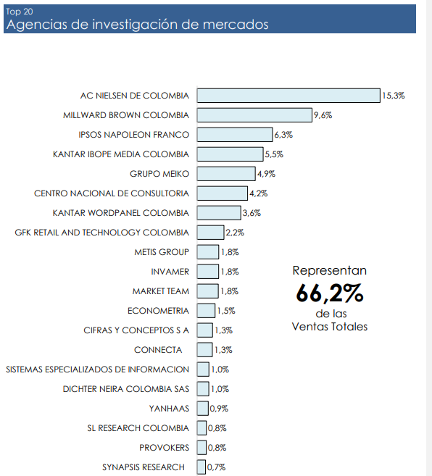
Fuente. ACEI

- Perspectiva regulatoria

El marco normativo de la contratación con recursos públicos tendrá en cuenta la Ley 80 de 1993, la Ley 1150 de 2007, el Decreto 1082 de 2015, el Decreto 1882 del 15 de enero de 2018, así como las normas complementarias en función de la actividad contractual y del sector propio que incluye las actividades de Estudio de percepción y satisfacción.

Decreto 1499 de 2017 “Por medio del cual se modifica el Decreto 1083 de 2015, Decreto Único Reglamentario del Sector Función Pública, en lo relacionado con el Sistema de Gestión establecido en el artículo 133 de la Ley 1753 de 2015”, se creó el Modelo Integrado de Planeación y Gestión-MIPG para el orden nacional e hizo extensiva su implementación diferencial a las entidades territoriales.

MIPG es un modelo orientado a resultados, por tanto, precisa que las entidades conozcan los derechos, necesidades y problemas de los ciudadanos, trabajen en torno a los resultados que los satisfacen y evalúen su satisfacción permanentemente. Esto se logra solo si se tiene al ciudadano como el referente para su gestión y como su punto de llegada, y a la ciudadanía organizada como partícipe en las fases de la gestión pública desde su formulación, ejecución y evaluación, según dispone la Ley 489 de 1998.
En la cuarta dimensión de MIPG: Evaluación de Resultados, se resalta la importancia en que las entidades conozcan de manera permanente los avances en su gestión y los logros de los resultados y metas propuestas, en los tiempos y recursos previstos y si generan los efectos deseados para la sociedad; de igual manera, esto le permite introducir mejoras en la gestión.

Las entidades deben evaluar la percepción ciudadana frente a la satisfacción de sus necesidades y expectativas, a los servicios prestados y, en general, a la gestión de la entidad. Usualmente se utilizan encuestas de satisfacción de ciudadanos que permiten recoger información de primera mano, tanto de su percepción sobre los niveles de satisfacción como de sus propias expectativas y necesidades.

Adicionalmente, con esta dimensión, y la implementación de la política que la integra, se logra cumplir el objetivo de MIPG “Desarrollar una cultura organizacional fundamentada en la información, el control y la evaluación, para la toma de decisiones y la mejora continua”.

Por otra parte, dada la dinámica de crecimiento de la ciudad de Bogotá D.C., que aumenta la demanda de transporte público, el Gobierno Distrital proyectando el mejoramiento y modernización de la ciudad para atender los requerimientos existentes, construyó en el año 2006 el Plan Maestro de Movilidad (Decreto 319 de 2006), instrumento de planeación que fue concebido por el Plan de Ordenamiento Territorial (Decreto 390 de 2004), y el cual “(…) busca brindar las condiciones necesarias que hagan viable el tipo de desplazamiento que la ciudadanía requiere. Para ello, se ha planteado un modelo de movilidad sostenible que permita consolidar un territorio más equilibrado y accesible, en el cual sea posible dar cabida a políticas dirigidas a una gestión racional de la demanda de la movilidad, donde prime el interés general sobre el particular y se reste protagonismo a las tradicionales políticas de oferta, basadas, casi exclusivamente, en la provisión de infraestructura (…)”. De igual forma este instrumento da nacimiento al Sistema Integrado de Transporte Público, el cual tiene como objetivo “(…) Garantizar los derechos de los ciudadanos al ambiente sano, al trabajo, a la dignidad humana y a la circulación libre por el territorio, mediante la generación de un sistema de transporte público de pasajeros organizado, eficiente y sostenible para perímetro urbano de la ciudad de Bogotá (…)”4 y “(…) comprende las acciones para la articulación, vinculación y operación integrada de los diferentes modos de transporte público, las instituciones o entidades creadas para la planeación, la organización, el control del tráfico y el transporte público y la infraestructura requerida para la accesibilidad, circulación y el recaudo del sistema (…)”

El Plan Maestro de Movilidad en su artículo 15º, determinó que TMSA es el “(…) Ente Gestor del SITP y tiene la responsabilidad de la integración, evaluación y seguimiento de la operación del SITP. En consecuencia le corresponde adelantar los procesos de selección necesarios para poner en marcha la integración con el actual sistema de transporte colectivo (…)”. Con base en dicha disposición, mediante el Decreto 486 de 2006, el Alcalde Mayor del D.C. con base en las facultades otorgadas por el Concejo Distrital, definió entre otros aspectos que le corresponde a la Empresa “(…) la gestión, organización, planeación, supervisión, regulación, control y responsabilidad del Sistema de transporte Público Masivo urbano de Pasajeros en el Distrito Capital bajo la modalidad de transporte terrestre automotor, en las condiciones que señalen las normas vigentes y según las políticas generales que determine la Secretaría de Tránsito y Transporte (…)”, hoy Secretaría Distrital de Movilidad.

De cara a las nuevas responsabilidades asignadas a TMSA, bajo la coordinación de la Secretaria Distrital de Movilidad, adelantó la estructuración técnica, jurídica y financiera del SITP, cuya operación fue concebida bajo la figura de concesiones. En desarrollo de los resultados de la estructuración del SITP, el Alcalde Mayor profirió el Decreto 309 de 2009, mediante el cual se adoptó el SITP y se definieron las características y etapas de su implementación, así como las responsabilidades de TMSA y la Secretaría Distrital de Movilidad

Acorde con los tiempos de implementación del SITP, TMSA adelantó los procesos de licitación pública necesarios y entregó en concesión la operación de trece zonas en las que se dividió la ciudad para operar el SITP y es hoy día el competente institucional como ente gestor del Sistema Integrado de Transporte Público y cada uno de sus componentes. Por esta razón, es necesario incluir en este proceso de encuestas, los diferentes componentes o subcomponentes del SITP, que se determinen deban ser evaluados.

Teniendo en cuenta que: Los contratos de concesión de Fase I establecen lo siguiente: “Clausula 51. Modificado por el numeral 10 de la Adenda No. 8 Indicadores de Desempeño. La operación troncal desarrollada por el CONCESIONARIO deberá cumplir con los siguientes indicadores de desempeño, mediante los cuales se establecen estándares mínimos respecto de la calidad de los servicios ofrecidos: Grado de satisfacción del usuario (GS): son todas las características inherentes a los servicios ofrecidos que generan satisfacción al usuario, adicionan valor e influyen en su decisión de uso del Sistema. Ese indicador será medido a través de encuestas de satisfacción realizadas durante el plazo del contrato con una periodicidad trimestral durante la vigencia del contrato. La herramienta de evaluación del grado de satisfacción será un cuestionario estructurado que deberá permitir segmentar el mercado (edad, sexo, escolaridad, ingreso, etc.), determinar los requisitos básicos (manera espontánea y estimulada), y que será realizado por empresas especializadas, con credibilidad técnica, funcional y comercial reconocida nacional y/o internacionalmente” y que los contratos de concesión de Fase II, establecen en su cláusula 103.4 lo siguiente: “Encuestas a los Usuarios: TRANSMILENIO S.A podrá contratar, con compañías especializadas, de amplia trayectoria y experiencia, la realización de encuestas a los usuarios del sistema. Los resultados de dichas encuestas servirán, entre otras cosas, para el control y supervisión sobre la prestación de los servicios por parte del CONCESIONARIO. Los resultados de dichas encuestas podrán servir como medio de prueba de los hechos que allí se incluyan”.

Normatividad Tributaria

Mediante el Decreto 536 del 30 de marzo de 2017, el Ministerio de Hacienda ordenó adicionar el parágrafo 2° al artículo 1.2.4.3.1. del Libro 1, Título 4, Parte 2, Capítulo 3 del Decreto 1625 del 2016, único reglamentario en materia Tributaria, en el cual se indica que la tarifa de retención en la fuente a título de impuesto sobre la renta en cuanto a los pagos o abonos en cuenta por actividades de estudios de mercado y la realización de encuestas de opinión pública que se efectúen a las personas jurídicas, las sociedades de hecho y las demás entidades será del 4%.

ESTUDIO DE LA OFERTA

Teniendo en cuenta los proponentes que se han presentado en anteriores procesos de contratación adelantados por TRANSMILENIO S.A., a continuación, se presenta un listado de algunas empresas relacionadas con el objeto del presente proceso:

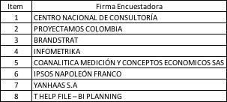

Así mismo, a continuación, se presenta de manera más amplia las empresas relacionadas en dicho sector.

- Perspectiva comercial

Publicidad Y Estudios De Mercadeo

RÁNKING | EMPRESA | VENTAS ($ MILLONES) | VAR. (%) | ACTIVOS ($ MILLONES) | UTILIDAD NETA ($ MILLONES) | EBITDA ($ MILLONES) | UTILIDAD NETA / PATRIMONIO (%)
1 | Visión & Marketing | 183.703 | 19,7 | 42.3 | 2.335 | n.d. | 30,3
2 | Mms Comunicaciones | 100.172 | 3,5 | 176.438 | 13.69 | 26.61 | 41,9
3 | Sancho Bbdo Worldwide | 85.29 | 3,6 | 50.037 | 6.947 | 16.45 | 27,5
4 | Efectimedios | 69.359 | -5,8 | 52.174 | 2.099 | 2.685 | 6,2
5 | Universal Mccann | 65.905 | 37,3 | 121.154 | 159 | 25 | 0,4
6 | Google Colombia | 59.798 | 2,5 | 42.096 | -1.602 | 8.428 | -8,7
7 | Mccann Erickson Corp. | 58.343 | n.d. | 86.496 | 6.659 | 5.407 | 12,2
8 | Omd Colombia | 55.114 | -7,5 | 54.406 | 7.494 | 8.852 | 37,5
9 | Groupm Trading Colombia | 48.497 | 52,4 | 17.207 | 2.33 | 4.276 | 23,4
10 | Mediacom | 48.111 | 8,7 | 47.926 | 2.148 | 5.275 | 41,2
11 | Publicar Publicidad | 47.882 | -31,7 | 216.711 | -54.674 | -12.606 | -123,1
12 | Marketmedios | 47.702 | -8,3 | 31.901 | -704 | 2.361 | -4,6
13 | Lowe-Sspm | 42.944 | -6,5 | 47.373 | -2.45 | 464 | -126,2
14 | Hava Media Colombia | 40.628 | 11,3 | 145.533 | -804 | 1.507 | -1,4
15 | Millward Brown Colombia | 38.078 | 0,4 | 34.762 | 879 | 7.124 | 7,9
16 | G2 Colombia | 36.324 | -3,0 | 20.449 | 2.31 | 5.113 | 22,5
17 | Mindshare de Colombia | 35.357 | -18,6 | 57.469 | 2.279 | 7.136 | 49,4
18 | Ipsos Napoleón Franco | 35.011 | 2,2 | 38.251 | 63 | 627 | 0,4
19 | Ogilvy y Mather | 34.418 | 3,1 | 30.099 | -596 | 1.908 | -4,1
20 | Pubblica | 34.366 | 65,0 | 17.47 | 1.762 | 2.777 | 25,1
21 | Ibope Colombia | 32.363 | 4,7 | 21.565 | 5.409 | 10.181 | 45,7
22 | Go Sports Media | 31.057 | 6,7 | 14.607 | -2.9 | -2.808 | 225,0
23 | Initiative | 30.764 | 17,8 | 81.493 | -4.853 | n.d. | -57,4
24 | Proimpo | 28.914 | 14,1 | 17.669 | 742 | 2.413 | 13,5
25 | Inversiones Cmr | 28.522 | 13,5 | 62.661 | -48.238 | -42.824 | 350,1
26 | Internet Media Services | 27.731 | -6,9 | 18.394 | -262 | 24 | -21,7
27 | Vc Medios Colombia | 26.697 | 41,5 | 26.147 | 853 | 4.566 | 23,7
28 | Inmov | 26.001 | 26,7 | 20.804 | 758 | 1.895 | 8,3
29 | Wavemaker Colombia | 25.857 | 19,9 | 66.212 | 1.899 | 6.991 | 6,7
30 | Phd Colombia | 24.894 | -9,2 | 17.828 | 2.11 | 3.581 | 27,0
31 | Org. Publicidad Ext. Ope | 24.573 | 21,5 | 52.699 | 3.598 | 6.29 | 9,9
32 | Multisponsor | 23.769 | -7,6 | 8.358 | 1.823 | 3.422 | 54,5
Fuente: Revista Dinero: Las 5000 empresas mas grandes de Colombia.

De acuerdo con la clasificación industrial internacional uniforme de todas las actividades económicas (CIIU Rev. 4 A.C), las empresas que pueden ofrecer los bienes y servicios en estudio se pueden clasificar en el siguiente código CIIU y actividad económica:

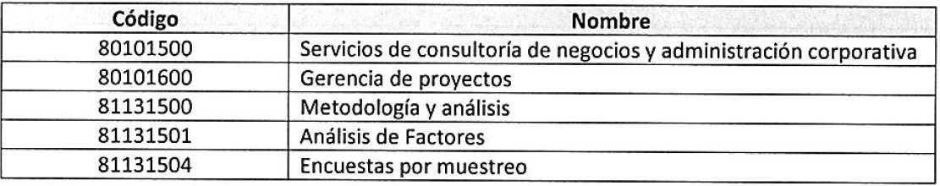

Análisis financiero/económico del nicho de sector

Teniendo en cuenta que en el proceso de selección se deben incluir criterios de verificación financiera según lo establecido en los numerales 3. “Capacidad Financiera” y 4. “Capacidad Organizacional”, del artículo 2.2.1.1.1.5.3 del Decreto 1082 de 2015, y con el fin de que estos se ajusten al sector específico del servicio a adquirir, a continuación, se analiza los índices financieros de empresas del sector relativo al servicio público de transporte terrestre automotor especial

Para obtener información de referencia y así establecer los indicadores financieros, se realizaron búsquedas de las empresas del sector en la siguiente base de datos pública que contienen la información de los estados financieros de las empresas con corte a 31 de diciembre de 2021.

Portal de información Empresarial (PIE) de la Superintendencia de Sociedades e Información financiera tomada del Registro Único de Proponentes (RUP) del Registro Único Empresarial y Social (RUES)

De acuerdo con lo señalado en el numeral 3. ESTUDIO DE LA OFERTA, las empresas que pueden suministrar el servicio requerido por la Entidad se encuentran con el código CIIU M7020 - Actividades de consultaría de gestión y M7120 - Ensayos y análisis técnicos.

En estos mismos códigos se encuentran empresas con diversos objetos sociales que no necesariamente están relacionados con el servicio que requiere la Entidad. Por lo anterior, la Entidad identificó las empresas que pueden prestar los servicios especificados en el Anexo técnico arrojando como resultado la información de 285 empresas.

A continuación, se presentan las definiciones de los indicadores financieros requeridos por el Decreto 1082 de 2015 y aquellos adicionales que sean necesarios por las características del objeto a contratar, la naturaleza y complejidad del Proceso de Contratación (solo en caso de incluir indicadores adicionales):
- Capacidad Financiera: buscan establecer unas condiciones mínimas que reflejan la salud financiera de los proponentes, muestran la aptitud del proponente para cumplir oportuna y cabalmente el objeto del contrato.

- Índice de Liquidez: IDL, activo corriente/pasivo corriente
Determina la capacidad que tiene un proponente para cumplir con sus obligaciones de corto plazo. A mayor índice de liquidez, menor es la probabilidad de que el proponente incumpla sus obligaciones de corto plazo.

- Nivel de endeudamiento: NDE, Pasivo total/Activo total.
Determina el grado de endeudamiento en la estructura de financiación (pasivos y patrimonio) del proponente. A mayor índice de endeudamiento, mayor es la probabilidad del proponente de no poder cumplir con sus pasivos.

- Razón de cobertura de Intereses: Utilidad Operacional / Gastos de Intereses
Refleja la capacidad del proponente de cumplir con sus obligaciones financieras. A mayor cobertura de intereses, menor es la probabilidad de que el proponente incumpla sus obligaciones financieras.

Este indicador establece una relación entre las utilidades operacionales de la empresa y los gastos por intereses, los cuales están, a su vez, directamente relacionados con el NDE. Se verifica la capacidad de la empresa para realizar los pagos de intereses.

- Capital de trabajo: Resulta de restarle al pasivo corriente los activos corrientes.
Este indicador representa, en términos absolutos, la liquidez operativa de la empresa, es decir, la capacidad de una compañía para llevar acabo sus actividades con normalidad en el corto plazo (menor a un año). Contar con capital de trabajo positivo favorece el desarrollo eficiente del objeto social de una compañía.

- Capacidad Organizacional: La capacidad organizacional es la aptitud de un proponente para cumplir oportuna y cabalmente el objeto del contrato en función de su organización interna.

- Rentabilidad del Patrimonio: Utilidad Operacional / Patrimonio
Determina la rentabilidad del patrimonio del proponente, es decir, la capacidad de generación de utilidad operacional por cada peso invertido en el patrimonio. A mayor rentabilidad sobre el patrimonio, mayor es la rentabilidad de los accionistas y mejor la capacidad organizacional del proponente.

- Rentabilidad del activo: Utilidad Operacional / Activo Total)
Determina la rentabilidad de los activos del proponente, es decir, la capacidad de generación de utilidad operacional por cada peso invertido en el activo. A mayor rentabilidad sobre activos, mayor es la rentabilidad del negocio y mejor la capacidad organizacional del proponente.

INFORMACIÓN FINANCIERA DE REFERENCIA
Estados financieros de fin de ejercicio - a 31 de diciembre de 2025
No. | RAZÓN SOCIAL | ÍNDICE DE LIQUIDEZ (VECES) | ÍNDICE DE ENDEUDAMIENTO | RAZÓN DE COBERTURA INTERESES (VECES) | CAPITAL DE TRABAJO | RENTABILIDAD DEL PATRIMONIO | RENTABILIDAD DEL ACTIVO
1 | KPMG SHARED SERVICES SAS | 1,05 | 80% | 0,40 | 270.280 | 93% | 19%
2 | KPMG ADVISORY, TAX & LEGAL SAS | 1,13 | 85% | 1,69 | 3.743.555 | 90% | 14%
3 | INVERSIONES ESTRATEGIAS CORPORATIVAS SAS | 458,85 | 0% | Indeterminado | 4.457.208 | 31% | 31%
4 | CENTRO NACIONAL DE CONSULTORIA S.A | 2,21 | 43% | Indeterminado | 7.500.312 | 25% | 14%
5 | MERINVE S.A.S | 4,04 | 62% | 4,77 | 596.161 | 50% | 19%
6 | PMK PSICOMARKETING INTERNATIONAL S A S | 7,10 | 14% | -0,59 | 913.145 | -37% | -32%
7 | CASCAIS SAS | 10,58 | 2% | 158,06 | 7.837.586 | 5% | 5%
8 | ALCONTA S.A.S | 1,78 | 54% | Indeterminado | 63.594 | 0% | 0%
9 | DUVICO SAS | 446,22 | 0% | Indeterminado | 351.720 | -6% | -6%
10 | EMPRESA DE DESARROLLO URBANO DE BARRANQUILLA Y LA REGION CARIBE SA | 1,21 | 98% | Indeterminado | 134.252.895 | 12% | 0%
11 | SOPORTE Y CIA S.A.S. | 7,30 | 12% | 1,22 | 4.187.582 | 21% | 18%
12 | AVANCE ORGANIZACIONAL CONSULTORES SAS BIC | 11,65 | 12% | 14,56 | 2.389.537 | 22% | 19%
13 | MOLINA CONSULTORES ORGANIZACIONALES SAS | 0,71 | 88% | 1,35 | -235.775 | 68% | 8%
14 | M G U2 SAS | 2,85 | 7% | 12,72 | 343.866 | 3% | 3%
15 | SOLUCIONES ESTRATEGICAS EN INFORMACION SAS | 4,73 | 19% | 97,39 | 8.478.078 | 64% | 52%
16 | ATENCION EN SOSTENIBILIDAD INTEGRAL SAS | 2,18 | 61% | Indeterminado | 7.938.466 | 14% | 6%
17 | INVESTMENT ADVISORS DE COLOMBIA SAS | 3,41 | 1% | Indeterminado | 101.136 | 0% | 0%
18 | INVERSIONES Y ESTRATEIAS CORPORATVAS SAS | 4,87 | 1% | Indeterminado | 226.557 | 43% | 43%
19 | KORN FERRY INTERNATIONAL COLOMBIA | 5,64 | 17% | 1,25 | 13.912.765 | 6% | 5%
20 | HEALTH SAFETY AND ENVIRONMENT SAS | 3,33 | 39% | 11,39 | 9.681.085 | 32% | 19%
21 | DELTA A SALUD SAS BIC | 1,16 | 40% | 2,09 | 915.964 | 11% | 6%
22 | MCKINSEY & COMPANY COLOMBIA INC | 12,45 | 20% | Indeterminado | 562.680.584 | 6% | 5%
23 | CORSO Y CIA S EN C | 0,17 | 53% | -18,63 | -816.485 | -7% | -4%
24 | MARKET TEAM SA | 2,57 | 35% | 2,05 | 6.061.986 | 10% | 6%
25 | CONSUCOL SAS | 9,24 | 81% | -1,81 | 19.655.851 | -14% | -3%
26 | EMILUI SAS | 22,29 | 32% | Indeterminado | 3.941.182 | 6% | 4%
27 | NOTILEX SAS | 455,44 | 11% | Indeterminado | 5.306.946 | 8% | 7%
28 | PROMOTORA SUPERIOR SAS | 0,98 | 83% | 0,97 | -90.856 | 34% | 6%
29 | ORGANIZACION ESCORCE GONZALEZ Y CIA S EN C | 5,15 | 56% | 2,05 | 5.265.721 | 2% | 1%
30 | INVERSIONES OSLON S.A.S. | 18,68 | 109% | -5,02 | 189.933 | 150% | -14%
31 | SUPRA ASSETS SAS | 0,68 | 47% | Indeterminado | -2.662 | 0% | 0%
32 | TOOL SYSTEM SOLUTIONS S.A.S. | 5,20 | 46% | Indeterminado | 3.361.271 | 10% | 5%
33 | SYNERGIA CONSULTORIA Y GESTION SAS | 2,72 | 76% | -5,73 | 1.805.439 | -35% | -8%
34 | ANALCOR & CIA LTDA | 2,11 | 18% | 25,95 | 417.003 | 15% | 13%
35 | SUITCO SAS | 1,68 | 64% | Indeterminado | 1.297.829 | -6% | -2%
36 | CENTRO DE INVESTIGACION CIENTIFICA CAUCASECO LIMITADA | 1,69 | 50% | Indeterminado | 2.549.197 | -26% | -13%
37 | GENERADORA UNION SAS | 3,40 | 10% | Indeterminado | 1.353.793 | 13% | 12%
38 | IKALA-EMPRESA PARA EL DESARROLLO SOCIAL SAS BIC | 5,04 | 46% | 13,55 | 3.197.681 | 25% | 13%
39 | CONSULTORIA ESTRATEGICA INTEGRAL S.A.S | 5,67 | 44% | Indeterminado | 17.557.791 | 9% | 5%
40 | GARCIA HOYOS SUCESORES Y CIA S EN C | 1,83 | 27% | 2,83 | 3.485.326 | 6% | 5%
41 | GESTORES & CONSULTORES G&C LTDA EN REORGANIZACION | 14,84 | 129% | 29,90 | 3.392.275 | -21% | 6%
42 | YANHAAS SA | 4,37 | 40% | Indeterminado | 4.848.713 | 0% | 0%
43 | ATI INTERNACIONAL SAS | 20,60 | 3% | Indeterminado | 10.313.540 | 26% | 25%
44 | CATALEJO SAS | 0,17 | 70% | Indeterminado | -1.753.425 | 12% | 4%
45 | METRO URBANA DEVELOPMENT SAS | 1,18 | 1% | -110,50 | 29.403 | -8% | -8%
46 | HAY GROUP SAS | 1,50 | 67% | Indeterminado | 5.710.959 | 90% | 30%
47 | ALEMA INVERSIONES S.A.S. | 1,86 | 5% | 0,47 | 51.947 | 0% | 0%
48 | EGON ZEHNDER SAS | 4,06 | 23% | 20,59 | 9.100.992 | 13% | 10%
49 | A CINCO S.A.S | 10,34 | 10% | 1,49 | 2.296.310 | 5% | 4%
50 | BVQI COLOMBIA LTDA | 1,66 | 60% | Indeterminado | 6.904.925 | 79% | 31%
51 | INVERSIONES Y CONSULTORIAS RUEDA Y BARRERA S.A.S | 8,74 | 8% | Indeterminado | 1.053.543 | 0% | 0%
52 | D&G CONSULTORES S.A. | 10,79 | 25% | 59,07 | 137.553.626 | 25% | 19%
53 | OVAL CONSULTORÍA GERENCIAL SAS | 2,16 | 43% | 30,53 | 4.357.403 | 51% | 29%
54 | LLORENTE & CUENCA COLOMBIA S.A.S. | 2,39 | 40% | 8,75 | 11.435.049 | 58% | 35%
55 | EPOPEYA COLOMBIA SAS | 1,50 | 65% | Indeterminado | 230.963 | 65% | 23%
56 | SOPORTE Y LOGISTICA SAS | 0,69 | 102% | Indeterminado | -522.415 | -521% | 13%
57 | BUSINESS MANAGEMENT & LOGISTICS LTDA | 1,14 | 47% | 1,37 | 103.278 | 6% | 3%
58 | GLOBAL LOGISTICS OPERATIONS LTDA | 1,19 | 83% | 1,57 | 1.019.027 | 32% | 6%
59 | GRUPO SPIRA SAS | 2,99 | 17% | 2,00 | 4.062.767 | 3% | 3%
60 | CREATIVA PRODUCCIONES SA | 8,58 | 31% | -0,68 | 6.131.308 | -3% | -2%
61 | HNA INGENIERIA SAS | 2,35 | 42% | 5,77 | 1.994.484 | 32% | 19%
62 | BRANDSTRAT BIC S.A.S | 2,88 | 30% | Indeterminado | 1.995.080 | 5% | 4%
63 | R Y G ASESORIAS S.A.S. BIC | 2,61 | 48% | 3526,39 | 6.948.339 | 67% | 35%
64 | SOLUCIONES INTEGRALES DE TRANSITO Y TRANSPORTE | 2,85 | 26% | 1,57 | 2.808.599 | 3% | 2%
65 | INVERSIONES ESMADU SA | 1,14 | 29% | Indeterminado | 44.924 | -3% | -2%
66 | GRUPO SAN JACINTO S.A.S | 0,44 | 42% | Indeterminado | -15.956.614 | -21% | -12%
67 | KPMG SHARED SERVICES SAS | 1,10 | 77% | 11,67 | 456.973 | 6% | 2%
68 | GARCIA IGUARAN ASOCIADOS SAS | 31,85 | 3% | 1,05 | 17.537.962 | 20% | 19%
69 | ANGEL LUCENA E HIJOS SOCIEDAD EN COMANDITA SIMPLE | 2,42 | 37% | 12,94 | 2.541.709 | 1% | 1%
70 | LONG TERM INITIATIVES COLOMBIA SAS | 0,62 | 77% | 1,66 | -2.379.613 | 19% | 4%
71 | IPM SAS | 2,44 | 39% | 11,21 | 3.260.937 | 20% | 12%
72 | QUANTUM COLOMBIA SAS | 2,15 | 69% | 1,78 | 17.532.536 | 49% | 15%
73 | SILK BANCA DE INVERSION SAS | 0,97 | 62% | 0,57 | -131.920 | 0% | 0%
74 | ASESORIAS Y CONSULTORIAS INTEGRALES DE PROYECTOS S A S | 3,10 | 58% | Indeterminado | 16.492.761 | 1% | 1%
75 | ESTRUCTURAS EN FINANZAS SA | 30,37 | 29% | Indeterminado | 9.984.073 | 14% | 10%
76 | INVERSIONES FRS SAS | 3,61 | 37% | Indeterminado | 1.086.575 | 2% | 1%
77 | INTRAGATE COLOMBIA SAS | 1,45 | 24% | -14,77 | 142.968 | -2% | -2%
78 | CONSULTORES MACROFINANCIEROS ASOCIADOS SAS | 7,45 | 10% | 5,01 | 5.483.610 | 4% | 4%
79 | CONSULTORES INTEGRALES DE COLOMBIA SAS | 29,25 | 105% | Indeterminado | 2.097.963 | -172% | 9%
80 | HSE & SO SERVICES LTDA EN HSE & SO SERVICES LTDA | 2,21 | 53% | 6,91 | 1.653.446 | 0% | 0%
81 | SOCIEDAD COLOMBIANA DE CONSTRUCCIONES SOCOCO LTDA | 25,41 | 50% | Indeterminado | 2.838.285 | -21% | -11%
82 | JORGE VALLEJO SAS | 18,98 | 4% | Indeterminado | 2.207.296 | 2% | 2%
83 | GAREVINA CAPITAL MANAGEMENT SAS | 568,70 | 5% | 9,71 | 6.608.007 | 2% | 2%
84 | RIETO DURA Y CIA SAS | 0,76 | 38% | Indeterminado | -344.554 | -3% | -2%
85 | RICO GUTIERREZ Y CIA S EN C | 4,08 | 12% | 8,58 | 661.320 | 12% | 11%
86 | ECONOMETRIA S.A.S. | 2,98 | 29% | 82,69 | 5.606.943 | 17% | 12%
87 | ASTAF COLOMBIA SAS | 3,55 | 27% | Indeterminado | 1.854.650 | 17% | 13%
88 | DURAN VILLEGAS SAS | 1382,73 | 1% | Indeterminado | 23.069.385 | -6% | -6%
89 | FABIOLA MORERA COMUNICACIONES SAS | 1,38 | 48% | 1,78 | 305.907 | 23% | 12%
90 | BIP COLOMBIA SAS | 2,60 | 53% | 4,41 | 12.478.792 | 18% | 9%
91 | DELOITTE ASESORES Y CONSULTORES S.A.S | 2,85 | 53% | 1,27 | 66.081.767 | 7% | 3%
92 | KPMG ADVISORY, TAX & LEGAL SAS | 1,29 | 76% | 13,02 | 7.319.184 | 80% | 20%
93 | RICARDO Y AYERBE CIA LIMITADA - RICAYER CIA LTA | 46,82 | 24% | Indeterminado | 2.734.478 | 9% | 7%
94 | GARCIA BARCO Y COMPAÑIA LTDA | 3,82 | 6% | 22,35 | 969.338 | 5% | 5%
95 | 11ELVIRA LLOREDA DE SCHRADER Y CIA SCA41 | 0,76 | 1% | -74,27 | -22.969 | -5% | -5%
96 | AEQUITAS SAS | 6,80 | 3% | 152,79 | 5.182.269 | 7% | 6%
97 | INVERSIONES COLOMBO IBERICAS SAS | 1,37 | 54% | -2,59 | 9.587.252 | -11% | -5%
98 | CUARTAS RESTREPO SAS | 1,57 | 23% | Indeterminado | 930.794 | 2% | 2%
99 | GESTAR INNOVACION S.A.S | 2,13 | 48% | 1,72 | 9.322.136 | 26% | 14%
100 | SERVICIOS ASESORIAS E INVERSIONES SAI SAS | 517,60 | 56% | Indeterminado | 6.414.146 | 2% | 1%
101 | AQUILES COLOMBIA SAS | 2,45 | 313% | Indeterminado | 605.997 | 30% | -64%
102 | TATA INVERSIONES S.A.S. | 11,51 | 49% | Indeterminado | 3.296.743 | 13% | 7%
103 | MURANO CONSULTORES SAS | 9,47 | 7% | Indeterminado | 2.985.232 | 5% | 4%
104 | SABRE COLOMBIA LTDA | 1,46 | 63% | Indeterminado | 5.221.291 | 27% | 10%
105 | INFOTIC S.A. | 1,65 | 67% | 62,91 | 29.195.019 | 55% | 18%
106 | SERVICIOS DE PROPIEDAD INDUSTRIAL S A S SPI S A S | 1,52 | 89% | 4,14 | 716.609 | 188% | 20%
107 | HILL WIND SUCURSAL COLOMBIA | 24,33 | 1% | -11,13 | 850.225 | -11% | -11%
108 | SANFORD MANAGEMENT SUCURSAL COLOMBIA | 2,23 | 37% | -14,24 | 2.516.070 | -15% | -10%
109 | TARGET INSIGHTS SAS | 3,82 | 26% | Indeterminado | 1.329.860 | 23% | 17%
110 | ECCOSIS INGENIERIA SAS | 2,03 | 58% | 2,27 | 3.318.760 | 35% | 15%
111 | APPLUS COLOMBIA LTDA | 6,31 | 15% | 15,38 | 2.905.456 | 17% | 14%
112 | VISTATLANTIC SAS | 867,15 | 50% | -49,94 | 16.320.901 | -3% | -2%
113 | PENSEMOS SOLUCIONES DE INDUSTRIA S.A. | 2,59 | 39% | 286,57 | 1.428.926 | 66% | 40%
114 | CIFRAS Y CONCEPTOS S.A. | 1,44 | 61% | 2,14 | 1.067.682 | 17% | 7%
115 | ACS ACIEL SOLUCIONES INTEGRALES SAS | 3,54 | 32% | Indeterminado | 8.466.016 | 5% | 3%
116 | SYNAPSIS RESEARCH SAS | 1,76 | 43% | 12,20 | 2.173.341 | 31% | 18%
117 | SEVILLA SAS | 0,78 | 20% | 43,72 | -181.291 | 2% | 1%
118 | ASVQ SAS BIC | 22,55 | 4% | 14,96 | 1.459.452 | 13% | 12%
119 | GRUPO IS COLOMBIA SAS | 17,91 | 5% | 12,46 | 7.996.368 | 2% | 2%
120 | MEJIA GESTION EMPRESARIAL SAS | 2,17 | 29% | 0,60 | 543.310 | 2% | 2%
121 | OBJETIVO CONSULTORA LATINOAMERICANA SAS | 4,14 | 17% | Indeterminado | 864.319 | 18% | 15%
122 | EVOLUTION SERVICES & CONSULTING SAS | 2,95 | 59% | 2,23 | 1.601.594 | 15% | 6%
123 | G J INVERSIONES SAS | 0,40 | 91% | Indeterminado | -4.272.745 | 6% | 1%
124 | PROCESOS EXPRESS ASESORES CONSULTORES SAS | 70,69 | 1% | Indeterminado | 9.245.763 | -42% | -41%
125 | MONICA COLOMBIA SAS | 2,68 | 19% | -9,45 | 10.558.077 | -2% | -2%
126 | GOVERNANCE CONSULTANTS S.A. | 16,01 | 5% | 11,05 | 3.613.121 | 13% | 12%
127 | FORTNA COLOMBIA SAS | 75,75 | 1% | -61,38 | 7.578.609 | -2% | -2%
128 | ALFOZ SAS | 6,10 | 24% | -9,64 | 2.779.234 | -1% | 0%
129 | MM RESTREPO & CIA S.A.S | 54,67 | 1% | 18,43 | 1.525.520 | 4% | 4%
130 | C.L. TOBON & CIA SAS | 26,66 | 1% | Indeterminado | 947.022 | 6% | 6%
131 | BRUSPOL & CIA SAS | 3,55 | 13% | Indeterminado | 4.496.054 | 5% | 5%
132 | COSTA RESTREPO HERMANOS SAS | 20,08 | 5% | Indeterminado | 20.333.518 | 17% | 16%
133 | DALACARA SAS | 67,76 | 0% | 728,16 | 2.073.632 | 42% | 41%
134 | SISTEMAS INTERACTIVOS DE CONSULTORIA S.A SUCURSAL COLOMBIA | 2,49 | 40% | -6,61 | 1.651.104 | -60% | -36%
135 | EMTRA - SERVICIOS ESPECIALIZADO DE TRANSITO Y TRANSPORTE S EN C | 1,76 | 48% | 32,07 | 5.180.859 | 118% | 62%
136 | AIRAVATA SA | 5,07 | 47% | Indeterminado | 29.981.140 | -2% | -1%
137 | VALCREDIT SAS | 1,21 | 80% | 2,93 | 1.116.557 | 56% | 11%
138 | BEJILI S.A.S. | 16,52 | 1% | 8,10 | 2.196.921 | 4% | 4%
139 | SCAI CONSULTORES S.A.S. | 74,19 | 59% | 2,20 | 4.696.120 | 13% | 5%
140 | REALTIX SAS | 1,30 | 58% | 1,42 | 2.043.796 | 21% | 9%
141 | MET REAL ESTATE SAS | 2,83 | 35% | Indeterminado | 11.434.960 | 31% | 20%
142 | INTER CONTACT GROUP SAS | 5,82 | 26% | 1,44 | 766.442 | 24% | 18%
143 | GRUPO E3 SAS | 4,02 | 25% | 0,96 | 3.786.207 | 16% | 12%
144 | COMPASS BRANDING SAS | 1,26 | 73% | 2,40 | 593.639 | 103% | 27%
145 | PRESTIGIO FORMACION EJECUTIVA SAS | 0,95 | 67% | 2,77 | -255.756 | 19% | 6%
146 | RACIONALIZAR SAS | 6,54 | 25% | Indeterminado | 2.281.920 | 11% | 8%
147 | VALORAR FUTURO SA | 3,70 | 150% | -13,30 | 2.913.636 | 38% | -19%
148 | FRACTALIA COLOMBIA SAS | 1,08 | 159% | -2,05 | 1.738.665 | 5% | -3%
149 | CIBERGESTION COLOMBIA SAS | 5,85 | 112% | -0,03 | 24.680.105 | 4% | 0%
150 | GREEN HOLDINGS SAS | 1,72 | 4% | Indeterminado | 317.169 | 3% | 2%
151 | PANTERA MAKERS SAS | 7,61 | 53% | 0,62 | 1.875.953 | 10% | 5%
152 | DELTA LIGHT COLOMBIA SAS | 0,46 | 136% | 3,42 | -262.515 | -41% | 15%
153 | GESTION RENOVADORA SAS | 1,18 | 82% | 5,70 | 736.021 | 174% | 32%
154 | SOLID INVESTMENT SAS | 46,76 | 12% | 85,23 | 7.567.972 | 9% | 8%
155 | GENERA CAPITAL SAS | 0,98 | 56% | 1,31 | -93.677 | 20% | 9%
156 | JSA S.A.S. | 73,21 | 38% | 2,41 | 6.228.062 | 9% | 5%
157 | OTHEL SAS | 6,25 | 11% | Indeterminado | 15.795.448 | -6% | -5%
158 | INVERSIONES EYSAENCA COLOMBIA SAS | 25,72 | 23% | Indeterminado | 11.663.915 | 15% | 11%
159 | TIMBIQUI SAS | 2,13 | 11% | 6,37 | 112.889 | 11% | 10%
160 | COINCARIBE S.A.S. | 5,36 | 11% | Indeterminado | 4.117.963 | 8% | 7%
161 | CONSULTORIA Y CONTROL SAS | 33,68 | 3% | 89,06 | 5.996.337 | 15% | 14%
162 | 5T SAS BIC | 3,45 | 28% | 2,22 | 988.618 | 11% | 8%
163 | EAM CONSULTORIA Y SERVICIOS SAS | 2,89 | 34% | 5,24 | 3.830.209 | 12% | 8%
164 | MAYABEL SAS | 147,90 | 17% | Indeterminado | 6.627.238 | 24% | 20%
165 | LENOR COLOMBIA SAS | 2,53 | 61% | 3,78 | 2.720.051 | 84% | 33%
166 | SUGO SAS | 1,04 | 96% | Indeterminado | 504.306 | 27% | 1%
167 | DEL PLATA S.A.S. | 4,75 | 11% | 192,21 | 2.029.234 | 11% | 10%
168 | VFS COLOMBIA S.A.S. | 4,77 | 17% | -658,31 | 4.328.617 | -17% | -14%
169 | UNIDAD OPERADORA DE FRANQUICIAS OMB S.A.S. | 0,78 | 71% | 0,56 | -335.079 | 24% | 7%
170 | GARCHOS SAS | 0,65 | 41% | -289,19 | -338.055 | -2% | -1%
171 | INVERSIONES MONTELIMAR SAS | 22,31 | 11% | Indeterminado | 3.741.003 | 1% | 0%
172 | GSA ESTRATEGIAS SAS | 6,24 | 96% | Indeterminado | 9.856.459 | 68% | 3%
173 | GESTISOL S.A.S. | 0,56 | 66% | Indeterminado | -752.247 | -19% | -6%
174 | AVANZ CONSULTORES SAS | 1,66 | 54% | -4,99 | 345.234 | -22% | -10%
175 | ESTRATEGIA ANDINA SAS | 4,23 | 9% | 88,15 | 2.581.932 | 9% | 8%
176 | INVERSIONES HOYOS & GARCIA S.A.S. | 1,00 | 37% | Indeterminado | -1.988 | 6% | 3%
177 | PEOPLE GROWTH SAS | 3,22 | 31% | 44,11 | 1.042.480 | 17% | 12%
178 | DARAXA S.A.S. | 7,31 | 11% | 389,60 | 1.233.621 | 3% | 3%
179 | VEOLIA CONSULTING COLOMBIA SAS ESP | 4,12 | 16% | 55,96 | 19.616.396 | 14% | 12%
180 | SOLUCIONES INTEGRALES SOLU AS S.A.S | 3,14 | 30% | 488,19 | 4.760.594 | 70% | 49%
181 | MINERA SUDAMERICANA S.A.S. | 2,63 | 105% | 1,87 | 899.400 | -70% | 4%
182 | ZEBRA TECHNOLOGIES COLOMBIA S.A.S. | 1,64 | 50% | Indeterminado | 9.111.710 | 34% | 17%
183 | 9ALLIANCE SAS BIC | 2,29 | 61% | 2,43 | 1.765.339 | 28% | 11%
184 | DESARROLLO INNOVACION Y SOSTENIBILIDAD S A S | 1,01 | 99% | 0,47 | 10.799 | 1901% | 23%
185 | BLUENOTEMANAGEMENT CONSULTING COLOMBIA SAS | 3,02 | 27% | Indeterminado | 1.950.303 | 18% | 13%
186 | TORHER & CIA S C A | 0,35 | 97% | 63,44 | -4.012.616 | 10% | 0%
187 | BQA CONSULTORIAS SAS | 10,06 | 10% | 51,40 | 5.575.247 | 18% | 16%
188 | CEIBA CAPITAL SAS | 1,47 | 18% | 7,33 | 155.790 | 5% | 4%
189 | SAP CORPORATION SAS | 1,42 | 56% | 1,70 | 1.958.221 | 13% | 6%
190 | PROYECTAMOS COLOMBIA SAS | 5,79 | 15% | 6,48 | 13.775.018 | 2% | 2%
191 | SOCIA BPO | 2,01 | 47% | 1,22 | 620.531 | 10% | 5%
192 | VIASTARA SOCIEDAD POR ACCIONES SIMPLIFICADA | 1,26 | 82% | 1,97 | 2.056.480 | 5% | 1%
193 | MESCOPE S.A.S | 7,98 | 9% | 63,23 | 9.352.086 | 24% | 22%
194 | BASTIA SAS | 3,70 | 17% | -0,01 | 12.464.752 | 0% | 0%
195 | IINSPIRA RESEARCH S.A.S. | 1,12 | 72% | -9,46 | 90.312 | -24% | -7%
196 | BABEL GROUP SAS | 1,83 | 50% | 10,08 | 2.033.521 | 64% | 32%
197 | FINANSTRAT SAS | 9,39 | 5% | Indeterminado | 31.691.990 | -1% | -1%
198 | TRIBECA MANAGEMENT COMPANY SAS | 0,08 | 39% | Indeterminado | -964.735 | -22% | -13%
199 | ALANITA SAS | 62,08 | 8% | Indeterminado | 6.623.535 | -22% | -20%
200 | URGLOBAL COLOMBIA SAS | 1,63 | 76% | 16,38 | 966.453 | 149% | 35%
201 | ANDES HORIZON CAPITAL SAS | 3,29 | 29% | 1,29 | 4.357.298 | 65% | 47%
202 | 10X THINKING S.A.S | 3,05 | 31% | Indeterminado | 1.101.152 | 39% | 27%
203 | GRUPO PEOPLEBPO SAS EN REORGANIZACION | 1,52 | 66% | 1,02 | 1.761.054 | 5% | 2%
204 | GMTC FINANCIAL CONSULTING SAS | 1,00 | 123% | Indeterminado | -32.774 | -9% | 2%
205 | AT KEARNEY SAS | 1,35 | 74% | 2,08 | 3.868.891 | 23% | 6%
206 | GRUPO LOGICA SAS | 0,75 | 35% | 4,74 | -472.465 | 5% | 3%
207 | GRUPO ESPECIALIZADO DE ASISTENCIA DE COLOMBIA SAS | 3,73 | 142% | 1,24 | 1.426.108 | -38% | 16%
208 | VEGARIA VEGALARA S. EN C. | 5,10 | 5% | 44,89 | 4.628.073 | 3% | 3%
209 | SERRANO BLANCO SAS | 1,61 | 52% | Indeterminado | 12.561.792 | 56% | 27%
210 | MIACOM S.A.S. | 0,92 | 65% | Indeterminado | -2.921.558 | 5% | 2%
211 | TECNIESTRATEGIA SAS BIC | 15,08 | 13% | Indeterminado | 6.041.101 | 14% | 12%
212 | LANDSCAPE GESTORES PROFESIONALES SAS | 21,52 | 27% | Indeterminado | 306.565 | 0% | 0%
213 | GRUPO DE LOS SEIS SAS | 1,00 | 96% | 3,29 | 20.986 | 136% | 5%
214 | INVERDAES SAS | 25,87 | 0% | -8,84 | 115.498 | 0% | 0%
215 | GUIDEPOST SOLUTIONS S A S. | 1,54 | 63% | 312,17 | 1.876.526 | 147% | 55%
216 | INVERSIONES CAMIANA S.A.S. | 0,60 | 47% | -1,24 | -1.485.911 | -12% | -6%
217 | INVERSIONES ENTRE RIOS SAS | 55,56 | 19% | Indeterminado | 17.834.616 | 2% | 1%
218 | HILTON WORLDWIDE MANAGE BRANCHCO LIMITED | 1,62 | 33% | 5,14 | 4.002.201 | 26% | 18%
219 | PATRIA INVESTMENTS COLOMBIA S.A.S. | 1,70 | 44% | 84,81 | 4.134.800 | 23% | 13%
220 | SERFINAD S.A.S | 2,85 | 89% | -30,98 | 7.170.008 | -60% | -7%
221 | NETQUEST SAS | 1,23 | 74% | 3,29 | 476.551 | 51% | 13%
222 | SOLUCIONES EMPRESARIALES 360 GRADOS S.A.S | 0,82 | 99% | 0,50 | -3.618.115 | 50% | 1%
223 | TRUPILLO DE LA SABANA SAS | 48,78 | 13% | -2,66 | 2.169.566 | -8% | -7%
224 | SAN DIMAS SAS | 4,13 | 25% | 3,42 | 3.083.922 | 15% | 11%
225 | REVERSE LOGISTICS GROUP COLOMBIA SAS | 2,10 | 104% | -0,08 | 891.240 | 26% | -1%
226 | SUMATORIA GESTION DE ACTIVOS SAS | 3,85 | 55% | Indeterminado | 10.654.350 | 30% | 13%
227 | AMOUDI SAS | 20,88 | 21% | Indeterminado | 5.073.517 | 1% | 0%
228 | LINKCOLOMBIA INVESMENTS SAS | 124,83 | 112% | Indeterminado | 31.543.900 | -176% | 20%
229 | TAONGA SAS | 0,01 | 1% | 227684,28 | -218.316 | 15% | 15%
230 | AMARTHYA SAS | 1,48 | 68% | Indeterminado | 9.290.495 | 554% | 180%
231 | LAYNA SAS | 1,46 | 68% | Indeterminado | 7.355.655 | 531% | 168%
232 | INVERSIONES NT3 SAS | 0,12 | 94% | 3,81 | -711.387 | 0% | 0%
233 | ABT COLOMBIA SAS | 36,84 | 3% | Indeterminado | 1.621.375 | 4% | 4%
234 | GLOBALIZATION PARTNERS COLOMBIA SAS | 1,34 | 74% | Indeterminado | 3.877.174 | 90% | 24%
235 | AMARIS CONSULTING SAS | 4,74 | 95% | 2,44 | 31.293.010 | 124% | 7%
236 | PAYNEXT S.A.S. | 0,56 | 78% | 0,74 | -1.561.913 | 57% | 12%
237 | CHALUMA SAS | 187,71 | 1% | Indeterminado | 8.693.512 | 25% | 25%
238 | OMNIVIDA S.A.S | 4,06 | 74% | 2,26 | 2.587.396 | 126% | 32%
239 | GRUPO PLT SAS | 7,92 | 13% | Indeterminado | 917.733 | -295% | -258%
240 | VICMAN SERVICES SAS | 2,17 | 51% | 3,02 | 31.206.212 | 21% | 10%
241 | MULTISERVICIOS CLTIENE SAS | 2,74 | 37% | Indeterminado | 1.777.350 | 35% | 22%
242 | BACSO SAS | 1,00 | 100% | 2,80 | 26.968 | 145% | 1%
243 | INVERZAR COLOMBIA S.A.S | 1,10 | 99% | Indeterminado | 6.790 | 50% | 0%
244 | LEKTEC S.A.S. BIC | 5,57 | 32% | Indeterminado | 12.304.501 | 32% | 22%
245 | JOLO OVERSEAS SAS | 108,76 | 0% | -8,34 | 6.487.300 | 0% | 0%
246 | DSS SUSTAINABLE SOLUTIONS COLOMBIA S.A.S | 1,70 | 55% | 16,23 | 4.114.834 | 75% | 33%
247 | FAPADASA SAS | 0,52 | 1% | Indeterminado | -8.382 | -77% | -76%
248 | UVPR S.A.S. | 1,26 | 71% | Indeterminado | 182.677 | -216% | -64%
249 | SCAIN CONSULTORIA SAS BIC | 78,12 | 1% | Indeterminado | 4.827.644 | 5% | 5%
250 | GAVIA INV S.A.S. | 1,37 | 22% | Indeterminado | 645.613 | -59% | -45%
251 | VELOCITY GLOBAL COLOMBIA SAS | 1,20 | 84% | Indeterminado | 1.320.824 | 80% | 13%
252 | GLOBAL HERITAGE SAS | 6,28 | 43% | -0,07 | 7.647.133 | -2% | -1%
253 | RUM-GO SAS | 65,66 | 1% | 719,55 | 3.523.684 | 24% | 24%
254 | EDUCACIÓN INTERNACIONAL INTEGRAL SAS | 2816,80 | 0% | 271,24 | 16.593.501 | 186% | 186%
255 | TREINTA TECNOLOGIA SAS | 12,94 | 8% | -44,83 | 15.055.726 | -263% | -242%
256 | ESI CONSULTING SAS BIC | 3,65 | 27% | Indeterminado | 3.816.057 | 9% | 6%
257 | DVP SOLAR COLOMBIA S.A.S. | 4,93 | 75% | Indeterminado | 820.875 | -512% | -126%
258 | SCAIPROYEKTA SAS BIC | 7,71 | 13% | Indeterminado | 8.638.468 | 60% | 52%
259 | CONSULTORA CAPITAL S.A.S- BIC | 2,96 | 32% | 115,69 | 8.142.188 | 32% | 22%
260 | ANALYTICA MSE BIC SAS | 3,39 | 15% | Indeterminado | 1.796.184 | 0% | 0%
261 | EMPREGER S.A.S BIC SOCIEDAD DE BENEFICIO DE INTERES COLECTIVO - BIC | 6,91 | 14% | -291,67 | 2.782.396 | -19% | -16%
262 | INVERSORA PARAISO ORION SAS | 0,65 | 41% | Indeterminado | -15.185.246 | 0% | 0%
 | MEDIANA | 2,96 | 38,46% | 2,4 | 2.452.804 | 10% | 5%
 | PERCENTIL 35 | 1,84 | N/A | 1,43 | 1.157.529 | 4% | 2%
 | PERCENTIL 65 | N/A | 52,82% | N/A | N/A | N/A | N/A
Fuentes:
Información financiera tomada del Sistema de Información y Riesgo Empresarial (SIREM), disponible en internet: http://www.supersociedades.gov.co/delegatura_aec/estudios_financieros/Paginas/sirem.aspx;
Información financiera tomada del Registro Único de Proponentes (RUP) del Registro Único Empresarial y Social (RUES) disponible en internet: https://www.rues.org.co/; fecha de consulta: 27 de septiembre de 2026
Elaboración Propia.

Procedimiento estadístico de análisis de los datos:
- Se calculó el valor de la Mediana o segundo Cuartil, ya que esta se refiere al conjunto de datos que se encuentran en el medio de la muestra (indicador), teniendo una parte de los datos por debajo y la otra por encima, es decir esta nos indica el valor para el cual el 50% de las empresas cumplen con el indicador.
- Se calcula el percentil 35 y 65, para identificar el valor donde el 65% de las empresas cumplen con el indicador, así pues, mediante el Percentil referido se calcularon las ratios de índice de liquidez, razón de cobertura del interés, capital de trabajo, rentabilidad del activo y rentabilidad del patrimonio al ser la razón de análisis de “valores mayores o iguales”, y nivel de endeudamiento para el percentil 65, por ser valores menores o iguales.
- Se realiza el análisis de que porcentaje de empresas cumplen con todos los indicadores utilizando la función SI de Excel ya que esta permite realizar comparaciones lógicas entre un valor y un resultado que se espera, esta operación se realiza para cada uno de los indicadores de las empresas frente a los indicadores establecidos mediante el uso de las medidas de posicionamiento antes descritas, posteriormente se condiciona la prueba lógica a las empresas que cumplen con la prueba lógica de cada indicador, esto nos permitirá saber que empresas cumplen con el total de indicadores, posteriormente se establece el porcentaje real de empresas de la muestra que cumplen con todo los indicadores utilizando un contador de Excel, el cual nos da el número de empresas y este número lo dividimos entre el total de empresas de la muestra arrojando el porcentaje esperado.

Del análisis anterior se puede identificar que:
Análisis de la mediana:
-El 50% de las empresas analizadas cuentan con un índice de liquidez mayor o igual a 2,96 veces.
-El 50% de las empresas analizadas cuentan con un endeudamiento menor o igual a 38,46%.
-El 50% de las empresas tienen una razón de cobertura del interés mayor o igual a 2,4 veces o tienen un valor Indeterminado, es decir, los gastos financieros son cero.
-El 50% de las Empresas analizadas cuenta con un capital de trabajo mayor o igual a $ 2.452.804 (miles).
-El 50% de las empresas analizadas tienen un índice de rentabilidad del patrimonio mayor o igual al 10%.
-El 50% de las empresas analizadas tienen un índice de rentabilidad del activo mayor o igual al 4%.

Frente al análisis de Percentiles:
-El 65% de las empresas analizadas cuentan con un índice de liquidez mayor o igual a 1,84 veces.
-El 65% de las empresas analizadas cuentan con un nivel de endeudamiento menor o igual a 52,82%.
-El 65% de las empresas tienen una razón de cobertura del interés mayor o igual a 1,43 veces o tienen un valor Indeterminado, es decir, los gastos financieros son cero.
-El 65% de las empresas analizadas tienen un capital de trabajo de $ 1.157.529 (miles).
-El 65% de las empresas analizadas tienen un índice de rentabilidad del patrimonio mayor o igual al 4%.
-El 65% de las empresas analizadas tienen un índice de rentabilidad del activo mayor o igual al 2%.

NOTA: de conformidad a lo consagrado en el numeral primero de Articulo 5 de la Ley 1150 de 2007, la Entidad procede a analizar los distintos resultados, los cuales deberán guardar proporcionalidad y coherencia con la naturaleza del contrato, en salvaguarda de los principios fundamentales de la contratación estatal, así que una vez realizados todos los pasos antes descritos se pudo establecer que de la muestra total de empresas utilizadas para establecer los indicadores financieros el 27% de estas cumplían con todos los indicadores descritos a partir del análisis de percentiles.

ESTUDIO DE LA DEMANDA

Forma de adquirir el bien o servicio en el pasado

Durante los últimos 6 años, la Entidad ha realizado 6 procesos de selección para adquirir los servicios del presente estudio, a continuación, se resumen los procesos de selección y los contratos resultantes de los mismos:
Firma Encuestadora | Número contrato |  | Objeto | Fecha | Duración | Valor
AGRICULTURAL ASSESSMENTS INTERNATIONAL CORPORATION | 288 de 2017 | Realizar la estructuración, elaboración, toma de información a través de encuestas personalizadas (no telefónicas), evaluación y cálculo de la satisfacción del usuario con el desempeño operativo de cada uno de los Operadores Troncales, Operadores Alimentadores y/o Operadores Zonales del Sistema Integrado de Transporte Público así como la satisfacción del usuario con los demás componentes del Sistema. |  | 22-06-17 | 12 meses y/o hasta agotar recursos | 449.720.040
CENTRO NACIONAL DE CONSULTORÍA | 283 de 2018 |  | Estructuración, elaboración, toma de información a través de encuestas personalizadas (no telefónicas), evaluación y cálculo de la satisfacción del usuario con el desempeño operativo de cada uno de los Operadores Troncales , Operadores Alimentadores y/o Operadores Zonales del Sistema Integrado de Transporte Público así como la satisfacción del usuario con los demás componentes del Sistema. | 16-04-18 | 12 meses y/o hasta agotar recursos | 468.000.000
PROYECTAMOS COLOMBIA | 699 de 2019 |  | Contratar la estructuración, elaboración, toma de información a través de encuestas personalizadas (no telefónicas), evaluación y cálculo de la satisfacción del usuario con el desempeño operativo de cada uno de los operadores troncales , operadores alimentadores y/o operadores zonales del sistema integrado de transporte público, así como la satisfacción del usuario con los demás componentes del sistema. | 30/09/19 | 5 meses y/o hasta agotar recursos | 234.000.000
PROYECTAMOS COLOMBIA | 1189 de 2021 |  | Contratar la estructuración, elaboración, toma de información a través de encuestas personalizadas (no telefónicas), evaluación y cálculo de la satisfacción del usuario con el desempeño operativo de cada uno de los operadores troncales, operadores alimentadores y/o operadores zonales del sistema integrado de transporte público, así como la satisfacción del usuario con los demás componentes del sistema. | 28/11/2021 | 7 meses y/o hasta agotar recursos | 559.830.000
INFORMACIÓN LOCALIZADA SAS | 2759 DE 2023 |  | Contratar la estructuración, elaboración, toma de información a través de encuestas personalizadas (no telefónicas), evaluación y cálculo de la satisfacción del usuario con el desempeño operativo de cada uno de los operadores troncales , operadores alimentadores y/u operadores zonales del sistema integrado de transporte público así como la satisfacción del usuario con los demás componentes del sistema. | 15/09/2023 | 7 meses y/o hasta agotar recursos | 599,646,840
PROYECTAMOS COLOMBIA S.A.S | 1349 DE 2025 |  | Contratar la planeación, ejecución y toma de información a través de encuestas personalizadas (no telefónicas, no virtuales), realizando la evaluación del índice de satisfacción del usuario con el desempeño operativo de cada uno de los operadores troncales y zonales que componen el sistema integrado de transporte público, así como la satisfacción del usuario con los demás componentes y aspectos relacionados con el sistema. | 11/06/2025 | 10 meses y/o hasta agotar recursos | 713,300,708

Forma de adquirir el bien o servicio por otras empresas

A continuación, se presentan los procesos de contratación realizados por algunas entidades y se encuentran relacionados con el objeto de la presente contratación y están publicados en la plataforma estatal SECOP II.
Entidad | No. de proceso y/o contrato | Fecha y plazo ejecución | Valor | Contratista
MINISTERIO DE TRANSPORTE | 526 de 2019 | 2019  2 meses | 357.952.000 | CENTRO NACIONAL DE CONSULTORÍA S.A.
DEPARTAMENTO NACIONAL DE PLANEACION | DNP-758-2020 | 2020  4 meses | 296.173.233 | UNIÓN TEMPORAL "UT PERCEPCIÓN CIUDADANA 2020"
UNIDAD ADMINISTRATIVA ESPECIAL DE GESTION DE RESTITUCION DE TIERRAS DESPOJADAS | 2518 - 2020 | 2020  3 meses | 606.300.000 | PROYECTAMOS COLOMBIA SAS
MINISTERIO DE SALUD Y PROTECCIÓN SOCIAL | MSPS-526-2020 | 2020  3 meses | 500.000.000 | CONSORCIO EPS PROYECTAMOS - C&M
SUPERINTENDENCIA FINANCIERA DE COLOMBIA | SF.3-032-2022 | 2022  1.2 meses | 396.093.600 | PROYECTAMOS COLOMBIA SAS
AGENCIA PARA LA REINCORPORACIÓN Y LA NORMALIZACIÓN - ARN | 1214-2022 | 2022  4.7 meses | 147.867.100 | CONSORCIO ANALYTICA PROYECTAMOS ARN
CONTRALORIA | CGR-BID-026-2022 | 2022  4.1 meses | 784.656.250 | PROYECTAMOS COLOMBIA SAS
DEPARTAMENTO NACIONAL DE PLANEACIÓN | DNP- MC-001-2022 | 2022  4.8 meses | $46.653.486 | BRANDSTRAT BIC S.A.S

INDICADORES HABILITANTES DE CAPACIDAD FINANCIERA Y CAPACIDAD ORGANIZACIONAL

Con base en los análisis expuestos anteriormente, se establecen los indicadores de capacidad financiera y capacidad organizacional mínimos a ser acreditados por los proponentes, de acuerdo con lo establecido en el numeral 3 del artículo 2.2.1.1.1.5.3 del Decreto 1082 de 2015, la Entidad evaluará los requisitos habilitantes de capacidad financiera y organizacional teniendo en cuenta la información que conste en el Registro Único de Proponentes, para ello, se evaluaran los indicadores, con corte a 31 de diciembre de 2025.

Indicadores de capacidad financiera

INDICADOR | FORMULA | MARGEN SOLICITADO
Liquidez | Activo corriente sobre pasivo corriente | Mayor o igual a 1,84 veces
Nivel de endeudamiento | Pasivo total sobre activo total | Menor o igual al 53%
Razón de Cobertura de intereses. | Utilidad operacional dividida por los gastos de intereses | Mayor o Igual a 1,43 veces
Capital de Trabajo | Activo Corriente – Pasivo Corriente | Mayor o igual al 100% del Presupuesto Oficial

Indicadores de capacidad organizacional

El proponente deberá acreditar una capacidad organizacional con el cumplimiento de los siguientes indicadores, los cuales miden el rendimiento de las inversiones y la eficiencia en el uso de activos del interesado, acorde al numeral 4 del artículo 2.2.1.1.1.5.3 del Decreto 1082 de 2015:
INDICADOR | FORMULA | MARGEN SOLICITADO
Rentabilidad del Patrimonio (RP) | Utilidad Operacional / Patrimonio | Mayor o igual a 4% o 0,04
Rentabilidad del Activo (RA) | Utilidad Operacional / Activo Total | Mayor o igual a 2% 0 0,02

ANÁLISIS DE COSTOS Y/O PRECIOS PROMEDIO DE SECTOR

Con el fin de determinar los precios de mercado aplicables a los bienes y servicios requeridos por la Entidad, se identificaron quince (15) posibles proveedores con experiencia o capacidad relacionada con la realización de estudios de percepción, mediciones de satisfacción, levantamiento de información y actividades afines, a quienes se remitió mediante correo electrónico la correspondiente solicitud de cotización, acompañada de los respectivos anexos técnicos y del formato dispuesto para registrar los valores ofertados.

El formato de cotización fue estructurado con el propósito de obtener un valor unitario comparable por encuesta, de manera que cada proveedor incorporara dentro de su precio la totalidad de los costos directos e indirectos necesarios para la ejecución integral del servicio, conforme con las condiciones, características y especificaciones definidas en el anexo técnico. Por consiguiente, los valores analizados comprenden, según corresponda, los costos asociados con la planeación operativa, levantamiento de información, recurso humano, supervisión, procesamiento, validación de información, análisis, administración, logística, comunicaciones, desplazamientos, impuestos y demás erogaciones requeridas para la adecuada prestación del servicio.

Como resultado del ejercicio de solicitud de información, se recibieron cinco (5) cotizaciones, equivalentes al 33,33 % del total de proveedores consultados. Las propuestas económicas obtenidas constituyen la fuente primaria para el análisis de precios del presente proceso, toda vez que fueron requeridas bajo condiciones técnicas homogéneas y utilizando un mismo formato económico, circunstancia que permite efectuar su comparación sobre una base común.

De acuerdo con la solicitud, se obtuvo respuesta por parte de cinco (5) empresas, las cuales se listan a continuación:
No. | Empresa | Valor cotizado por encuesta  (IVA incluido)
1 | INVAMER | $ 93.494
2 | UNION TEMPORAL MRB C&I | $ 36.865
3 | INFORMACION LOCALIZADA S.A.S | $ 66.149
4 | CENTRO NACIONAL DE CONSULTORIA | $ 59.500
5 | YANHAAS | $ 80.920
 | VALOR PROMEDIO INCLUIDO IVA | $ 67.386

El promedio aritmético de las cinco (5) cotizaciones asciende a $67.385,60 IVA incluido por encuesta, mientras que la mediana corresponde a $66.149. La cercanía entre ambas medidas de tendencia central evidencia que, aun cuando existen diferencias entre los valores mínimo y máximo observados, el centro de la distribución se mantiene alrededor de los $66.000 a $67.000 por encuesta.
De manera complementaria, la Entidad efectuó un análisis de dispersión con el propósito de establecer si las diferencias existentes entre las cotizaciones podían afectar la representatividad del promedio obtenido. Para ello se determinó una desviación estándar muestral de $21.564,13, calculándose un intervalo de referencia equivalente al promedio aritmético más o menos una desviación estándar, cuyos límites corresponden a $45.821,47 y $88.949,73, respectivamente.
Empresa / medida estadística | Valor
UNIÓN TEMPORAL MRB C&I | $ 36.865,00
INVAMER S.A.S. | $ 93.494,00
YANHAAS | $ 80.920,00
CENTRO NACIONAL DE CONSULTORÍA S.A. | $ 59.500,00
INFORMACIÓN LOCALIZADA S.A.S. | $ 66.149,00
Promedio aritmético | $ 67.385,60
Mediana | $ 66.149,00
Desviación estándar muestral | $ 21.564,13
Límite inferior: promedio – 1 DE | $ 45.821,47
Límite superior: promedio + 1 DE | $ 88.949,73

El análisis evidencia que tres (3) de las cinco (5) cotizaciones se encuentran dentro del intervalo definido por el promedio más o menos una desviación estándar. La cotización presentada por la UNIÓN TEMPORAL MRB C&I se encuentra por debajo del límite inferior, mientras que la cotización de INVAMER se ubica por encima del límite superior. Esta situación refleja una dispersión apreciable entre los valores extremos del mercado consultado; sin embargo, no desvirtúa la utilidad del conjunto de información obtenido, especialmente porque las cotizaciones intermedias presentan valores relativamente próximos entre sí y el promedio aritmético y la mediana muestran una diferencia reducida.
En consecuencia, la Entidad considera procedente utilizar el promedio aritmético de las cinco (5) cotizaciones recibidas, equivalente a $67.385,60 IVA incluido por encuesta, como referencia para la estructuración económica del proceso. Esta metodología permite incorporar la totalidad de las respuestas válidamente obtenidas durante el estudio de mercado, sin concentrar la estimación exclusivamente en las cotizaciones de mayor o menor valor y manteniendo una referencia central representativa del comportamiento observado.
La selección del promedio aritmético también resulta consistente con la naturaleza homogénea de la unidad de comparación utilizada, dado que todos los proveedores cotizaron el mismo servicio bajo la unidad económica “valor por encuesta” y con fundamento en las especificaciones técnicas suministradas por la Entidad. En consecuencia, la comparación no corresponde a servicios de alcance sustancialmente diferente, sino a distintas valoraciones económicas realizadas por agentes del mercado respecto de una necesidad previamente estandarizada por la Entidad.
Para efectos presupuestales, el resultado se presenta así:
Ítem | Valor promedio antes de IVA | Valor IVA | Valor promedio total por encuesta
Encuestas | $ 56.626 | $ 10.759 | $ 67.386

Los valores anteriores se presentan aproximados al peso. El valor unitario de $67.386 IVA incluido por encuesta corresponde al resultado redondeado del promedio aritmético obtenido en el estudio de mercado.
La Entidad establece dicho valor como precio unitario máximo o techo de referencia para la presente contratación, de manera que las ofertas económicas que se presenten deberán sujetarse a las condiciones y reglas definidas en los documentos del proceso y no podrán superar el valor máximo unitario establecido, cuando así se determine expresamente dentro del mecanismo de presentación y evaluación económica.
La definición de un precio techo por encuesta permite, además, preservar la correspondencia entre el estudio de mercado y la ejecución contractual, controlar que los valores ofertados se mantengan dentro de los parámetros económicos identificados durante la etapa de planeación y reducir el riesgo de comprometer recursos públicos a precios superiores a los evidenciados en la consulta efectuada.
Debe precisarse que el precio unitario determinado mediante el estudio de mercado no constituye por sí mismo una obligación de ejecución de una cantidad fija de encuestas distinta de la prevista en los documentos técnicos del proceso. Su función es establecer una referencia económica objetiva para calcular el presupuesto disponible y controlar los valores unitarios durante la presentación de ofertas y, posteriormente, durante la ejecución contractual, de acuerdo con las mediciones que efectivamente sean requeridas por la Entidad.
Teniendo en cuenta el análisis efectuado, el presupuesto oficial se ejecutará para la realización de una (1) medición general y una (1) medición específica, esta última de acuerdo con las necesidades de la Entidad, conforme con las cantidades, condiciones y especificaciones definidas en los documentos técnicos del proceso.
En consecuencia, el presupuesto oficial de la contratación asciende a la suma de SEISCIENTOS VEINTIOCHO MILLONES QUINIENTOS NUEVE MIL DOSCIENTOS VEINTIDÓS PESOS MONEDA LEGAL COLOMBIANA ($ 628.509.222) valor que incluye IVA cuando corresponda, impuestos, tasas, contribuciones y la totalidad de los costos directos e indirectos necesarios para la adecuada ejecución del objeto contractual.
Este presupuesto constituye el límite máximo de recursos que podrá comprometer la Entidad para la ejecución del contrato y fue determinado a partir del análisis de mercado descrito, las cantidades estimadas requeridas para las mediciones previstas y el valor unitario de referencia establecido para cada encuesta.
ANEXOS
Anexo 1. Estudio de mercado

9. Área responsable de la adquisición
Aprobó: Jefe de la dependencia
Nombre: Paola Andrea Tovar niño
Dependencia: Subgerencia de Comunicaciones y Relacionamiento con el Usuario

Elaboró: Profesional Grado 06 Servicio al Usuario y Contacto SIRCI
Nombre: Cristina Sandoval Forero

Fecha de elaboración del estudio (29/09/2026):

Tomado de https://especiales.dinero.com/las-5000-empresas-mas-grandes-de-colombia/index.html
.
https://www.colombiacompra.gov.co/sites/default/files/manuales/20140901_manual_requisitos_habilitantes_4_web.pdf

